БАКАЛАВРСЬКА РОБОТА

БР. ІП - 54.00.00.000 ПЗ
Група ІП-21-2
Сулима Владислав
2025

Консультанти:ДРБ. ІП - 43.00.00.000 ПЗ

Група ІП-19-1
Білоган Віталій Ігорович
2022

Консультанти:ДРБ. ІП - 43.00.00.000 ПЗ

Група ІП-19-1
Білоган Віталій Ігорович
2024

Консультанти:ДРБ. ІП - 43.00.00.000 ПЗ

Група ІП-19-1
Білоган Віталій Ігорович
2022

Консультанти:ДИПЛОМНА РОБОТА БАКАЛАВРА

ДРБ. ІП - 44.00.00.000 ПЗ

Група ІП-20-3
Шарамайлюк Ростислав
2024

Консультанти:ДРБ. ІП - 43.00.00.000 ПЗ

Група ІП-19-1
Білоган Віталій Ігорович
2022

Консультанти:ДРБ. ІП - 43.00.00.000 ПЗ

Група ІП-19-1
Білоган Віталій Ігорович
2024

Консультанти:ДРБ. ІП - 43.00.00.000 ПЗ

Група ІП-19-1
Білоган Віталій Ігорович
2022

Консультанти:

з питань нормоконтролю

асистент_________ /М.М. Піх/
(посада) (підпис) (дата)(розшифровка підпису)

Студент

Консультанти:ДИПЛОМНА РОБОТА БАКАЛАВРА

ДРБ. ІП - 44.00.00.000 ПЗ

Група ІП-20-3
Шарамайлюк Ростислав
2024

Консультанти:ДРБ. ІП - 43.00.00.000 ПЗ

Група ІП-19-1
Білоган Віталій Ігорович
2022

Консультанти:ДРБ. ІП - 43.00.00.000 ПЗ

Група ІП-19-1
Білоган Віталій Ігорович
2024

Консультанти:ДРБ. ІП - 43.00.00.000 ПЗ

Група ІП-19-1
Білоган Віталій Ігорович
2022

Консультанти:ДИПЛОМНА РОБОТА БАКАЛАВРА

ДРБ. ІП - 44.00.00.000 ПЗ

Група ІП-20-3
Шарамайлюк Ростислав
2024

Консультанти:ДРБ. ІП - 43.00.00.000 ПЗ

Група ІП-19-1
Білоган Віталій Ігорович
2022

Консультанти:ДРБ. ІП - 43.00.00.000 ПЗ

Група ІП-19-1
Білоган Віталій Ігорович
2024

Консультанти:ДРБ. ІП - 43.00.00.000 ПЗ

Група ІП-19-1
Білоган Віталій Ігорович
2022

Івано-Франківський національний технічний університет нафти і газу
Інститут інформаційних технологій
Кафедра інженерії програмного забезпечення
Сулима Владислав Михайлович

(прізвище, ім’я, по батькові)

УДК 004.942 (індекс)

БАКАЛАВРСЬКА РОБОТА

Методології створення цифрового контенту
(назва роботи)

Інженерія програмного забезпечення

( назва освітньої програми)

121– Інженерія програмного забезпечення

(шифр і назва спеціальності)

Робота містить результати власних досліджень, використання ідей, результатів і текстів інших авторів мають посилання на відповідне джерело:

Здобувач освітнього ступеня _________Сулима В.М._____________________
(підпис, ініціали та прізвище здобувача)

Науковий керівник Шекета Василь Іванович, д.т.н., проф.____
(підпис, прізвище, ім’я, по батькові, науковий ступінь, вчене звання керівника)

Допущено до захисту
Завідувач кафедри

_доц._____________Бандура В.В.__
(посада) (підпис) (дата) (ініціали та прізвище)

Івано-Франківськ – 2025

Івано-Франківський національний технічний університет нафти і газу
Інститут, факультет інформаційних технологій _
Кафедра інженерії програмного забезпечення _
Ступінь вищої освіти бакалавр______________________________________________
Спеціальність 121 – Інженерія програмного забезпечення _

ЗАТВЕРДЖУЮ:
Зав. кафедрою ІПЗ
доцент. В.В. Бандура
“ ____ ” ________________2025 р.

ЗАВДАННЯ
НА ДИПЛОМНУ РОБОТУ БАКАЛАВРА СТУДЕНТОВІ
Сулима Владислав Михайлович
(прізвище, ім’я, по-батькові)
1. Тема проекту (роботи) "Методології створення цифрового контенту” .
керівник проекту (роботи) д.т.н., проф. Шекета В.І. ____ ____ ____ ____ _
затверджені наказом вищого навчального закладу від “ 28_ ” _квітня 2025 р. № ___264/7____
2. Строк подання студентом проекту (роботи) 10 червня 2025 р.
3. Вихідні дані до проекту (роботи) Результати і матеріали отримані під час проходження переддипломної практики
4. Зміст розрахунково - пояснювальної записки(перелік питань, які потрібно розробити)
1. Контекст та вимоги до створення цифрового контенту в сучасну епоху
2. Розвиток цифрових компетенцій та програмування у контексті створення контенту
3. Досвід та аналіз навчання створенню цифрового контенту

5. Перелік графічного матеріалу (з точним зазначенням обов’язкових креслень)
1. Рівні володіння цифровими компетенціями (рис.2.1, ст.27)
2. Структура інформатики для учнів 12-го класу (рис.2.2, ст.30)
3. Щотижневий навчальний план весна (рис.3.3, ст.46)
4. Хронологія дослідження дій (рис.3.4, ст.56)
5. Порівняння знань про розв'язання задач, осінній та весняний семестри (рис.3.6, ст.60)

6. Консультанти розділів проекту (роботи)

Розділ | Консультант | Підпис, дата
Розділ | Консультант | Завдання  видав | Завдання прийняв

2. Дата видачі завдання 2025 р.

Керівник ___________________________
(підпис)

Завдання прийняв до виконання ____ ______________
(підпис)

КАЛЕНДАРНИЙ ПЛАН

№  з/п | Назва етапів дипломного проекту (роботи) | Строк виконання  етапів проекту | Примітка
1 | Визначення та обґрунтування теми роботи | 15.02.2025 | виконано
2 | Огляд існуючих концепцій, рішень та сервісів в даній області | 25.02.2025 | виконано
3 | Побудова моделі або алгоритму власного рішення | 15.03.2025 | виконано
4 | Документування реалізації власного оригінального рішення вибраними засобами | 25.04.2025 | виконано
5 | Оформлення пояснювальної записки бакалаврської роботи | 10.06.2025 | виконано

Студент ___________________
(підпис)

Керівник роботи ___________________
(підпис)

АНОТАЦІЯ
Бакалаврська робота містить 62 сторінок, 10 рисунків, 12 таблиць, список використаних джерел із 26 найменування,
Метою роботи є аналіз методологій створення цифрового контенту, включаючи програмні підходи, розвиток цифрових компетенцій і педагогічні стратегії навчання.
Об'єкт дослідження: процес формування цифрових компетентностей дорослих в рамках навчання про створення цифрового контенту.
Предмет дослідження: методології та педагогічні підходи до розвитку цифрових навичок та програмування як інструментів створення цифрового контенту в умовах цифровізації.
Результати дослідження: Встановлено, що навчання за напрямом «Створення цифрового контенту» значно покращує цифрові навички студентів, особливо у сферах проектних інструментів, безпеки, програмування та вирішення проблем.
У першому розділі розглядаються контекст і вимоги до створення цифрового контенту, включаючи мету дослідження, трансформаційний вплив цифровізації, виклики четвертої промислової революції, особливості професійного середовища та необхідні цифрові навички
Другий розділ - присвячений розвитку цифрових компетенцій і програмування, з фокусом на рівні цифрової експертизи, методики викладання програмування та їх зв’язок із створенням контенту
Третій розділ - аналізує досвід навчання створенню цифрового контенту через тематичні дослідження, їх результати та педагогічні імплікації.
Висновок: узагальнено ключові результати та окреслено перспективи розвитку методологій створення цифрового контенту
КЛЮЧОВІ СЛОВА: ЦИФРОВИЙ КОНТЕНТ, ПРОГРАМУВАННЯ, ЦИФРОВА ЕПОХА, ЦИФРОВІ КОМПЕТЕНЦІЇ, МЕТОДИКИ НАВЧАННЯ, PYTHON, JAVASCRIPT, ТЕМАТИЧНЕ ДОСЛІДЖЕННЯ
ANNOTATION

The bachelor's thesis contains 62 pages, 10 figures, 12 tables, a list of used sources with 26 names,
The purpose of the work is to analyze the methodologies of creating digital content, including programmatic approaches, the development of digital competencies and pedagogical learning strategies.
Object of research: the process of forming digital competencies of adults within the framework of training in the creation of digital content.
Subject of research: methodologies and pedagogical approaches to the development of digital skills and programming as tools for creating digital content in the context of digitalization.
Research results: It was found that training in the direction of "Creating Digital Content" significantly improves students' digital skills, especially in the areas of design tools, security, programming and problem solving.
The first section examines the context and requirements for digital content creation, including the purpose of the study, the transformative impact of digitalization, the challenges of the fourth industrial revolution, the characteristics of the professional environment and the necessary digital skills.
The second section is devoted to the development of digital competencies and programming, with a focus on the level of digital expertise, programming teaching methods and their connection with content creation.
The third section analyzes the experience of teaching digital content creation through case studies, their results and pedagogical implications.
Conclusion: the key results are summarized and the prospects for the development of digital content creation methodologies are outlined.
KEYWORDS: DIGITAL CONTENT, PROGRAMMING, DIGITAL AGE, DIGITAL COMPETENCES, TEACHING METHODS, PYTHON, JAVASCRIPT, THEMATIC RESEARCH
ЗМIСТ

Змн.

Змн.

Змн.

Змн.
Арк.

Арк.

Арк.

Арк.
№ докум.

№ докум.

№ докум.

№ докум.
Підпис

Підпис

Підпис

Підпис
Дата

Дата

Дата

Дата
Арк.

Арк.

Арк.

Арк.
6

6

6

6
БР.ІП – 54.00.00.000 ПЗ
І

ДРБ.ІП – 43.00.00.000 ПЗ
І

ДРБ.ІП – 43.00.00.000 ПЗ
І

ДРБ.ІП – 43.00.00.000 ПЗ
І
Розроб.

Розроб.

Розроб.

Розроб.
Сулима В.М.
Перевір.

Перевір.

Перевір.

Перевір.
Шекета В.І.
Реценз.

Реценз.

Реценз.

Реценз.

Н. Контр.

Н. Контр.

Н. Контр.

Н. Контр.
Піх М.М.

Піх М.М.

Піх М.М.

Піх М.М.

Затверд.

Затверд.

Затверд.

Затверд.
Бандура В. В

Бандура В. В,

Бандура В. В,

Бандура В. В,
Методології створення цифрового контенту
Літ.

Літ.

Літ.

Літ.
Акрушів

Акрушів

Акрушів

Акрушів

ІФНТУНГ ІП-21-2

ІФНТУНГ ІП-20-3

ІФНТУНГ ІП-20-3

ІФНТУНГ ІП-20-3

ВСТУП ...................................................................................................................... 8
РОЗДІЛ 1. КОНТЕКСТ ТА ВИМОГИ ДО СТВОРЕННЯ ЦИФРОВОГО
КОНТЕНТУ В СУЧАСНУ ЕПОХУ .............................................................. 10
1.1. Компетентність у програмуванні як складова цифрової грамотності......... 12
1.2. Трансформаційний вплив цифровізації ...................................................... 14
1.3. Виклики та можливості четвертої промислової революції ......................... 15
1.4. Особливості цифрової епохи в професійному середовищі ......................... 17
1.5. Цифрові навички, необхідні в цифрову епоху ............................................... 19
1.6 Висновок до розділу……………………………………………………………24
РОЗДІЛ 2. РОЗВИТОК ЦИФРОВИХ КОМПЕТЕНЦІЙ ТА ПРОГРАМУВАННЯ У КОНТЕКСТІ СТВОРЕННЯ КОНТЕНТУ .................................................................................................................................... 25
2.1. Рівні цифрової експертизи в процесі створення контенту ........................... 26
2.2. Методики викладання програмування як засобу виробництва цифрового контенту ................................................................................................................. 28
2.3. Програмування та цифрові компетенції ....................................................... 35
2.4 Висновок до розділу……………………………………………………………36
РОЗДІЛ 3. ДОСВІД ТА АНАЛІЗ НАВЧАННЯ СТВОРЕННЮ ЦИФРОВОГО КОНТЕНТУ ............................................................................................................ 37
3.1. Тематичне дослідження: освітній підхід до розвитку навичок створення цифрового контенту ........................................................................................... 37
3.2. Результати емпіричного дослідження щодо розвитку цифрових навичок і програмування у студентів.............................................................................. 52
3.3. Розвиток цифрової компетентності через навчання створенню цифрового контенту……………………………………………………………………………61
3.4 Висновок до розділу……………………………………………………………67
ВИСНОВКИ ........................................................................................................... 68
СПИСОК ВИКОРИСТАНИХ ДЖЕРЕЛ……………………………,.………..70

ВСТУП
Методології створення цифрового контенту є ключовим елементом сучасної цифрової епохи, що формує підходи до виробництва інтерактивних, освітніх і комерційних матеріалів у контексті четвертої промислової революції. Цифровий контент, включаючи вебсайти, мультимедійні додатки, відео та інтерактивні платформи, вимагає комплексного поєднання програмування, дизайну та цифрових компетенцій. Використання мов програмування, таких як Python, JavaScript, або інструментів, як Adobe Creative Suite і CMS-платформи (наприклад, WordPress), дозволяє створювати адаптивний і доступний контент, що відповідає потребам різних аудиторій. У той же час, швидка цифровізація професійного середовища підкреслює необхідність розвитку цифрових навичок для ефективного створення контенту.
Актуальність теми зумовлена трансформаційним впливом цифрових технологій на освіту, бізнес і суспільство. Згідно з даними Всесвітнього економічного форуму, четверта промислова революція створює нові виклики та можливості, зокрема потребу в цифровій грамотності та технічних навичках, таких як програмування, для створення високоякісного контенту. Водночас брак системних методологій і педагогічних підходів до навчання цифровим навичкам у різних професійних і освітніх контекстах вказує на необхідність глибшого дослідження цієї теми.
Метою цього дослідження є аналіз методологій створення цифрового контенту, включаючи програмні підходи, розвиток цифрових компетенцій і педагогічні стратегії навчання. Робота спрямована на систематизацію знань про сучасні вимоги до створення контенту, методики викладання програмування та практичний досвід впровадження освітніх програм. Дослідження охоплює як теоретичні аспекти цифровізації, так і практичні підходи до формування навичок створення контенту.
Цей документ має на меті надати комплексне уявлення про методології створення цифрового контенту, а також практичні рекомендації для освітян, розробників і фахівців, які прагнуть створювати інноваційні цифрові продукти в умовах швидкої цифровізації.
Бакалаврська робота присвячена дослідженню методологій створення цифрового контенту як інструменту для формування інноваційних освітніх і професійних продуктів у контексті цифрової епохи. Метою роботи є аналіз сучасних підходів до створення цифрового контенту, включаючи програмування, розвиток цифрових компетенцій і педагогічні стратегії навчання. Дослідження зосереджується на теоретичних основах цифровізації, програмних методах і практичних аспектах впровадження освітніх програм для створення контенту.
У роботі розглянуто контекст і вимоги до створення цифрового контенту, включаючи трансформаційний вплив цифровізації, виклики четвертої промислової революції, особливості професійного середовища та необхідні цифрові навички. Проаналізовано розвиток цифрових компетенцій і програмування, зокрема рівні цифрової експертизи, методики викладання програмування та їх зв’язок із створенням контенту. Окремо досліджено досвід навчання через тематичні дослідження, їх результати та педагогічні імплікації.
Практична частина дослідження включає розробку прототипу цифрового контенту, наприклад, інтерактивного освітнього модуля чи вебплатформи, з використанням програмних інструментів, таких як Python або JavaScript. Оцінюються такі аспекти, як зручність використання, адаптивність, ефективність і відповідність освітнім цілям. Додатково проведено порівняльний аналіз програмних інструментів і методик за критеріями продуктивності та доступності.
Завданнями дослідження: Визначити контекст, виклики та вимоги цифрової епохи щодо цифрових навичок, оцінити рівні цифрової експертизи, необхідної для створення контенту, дослідити ефективність методик викладання програмування як засобу формування цифрових компетентностей, проаналізувати досвід студентів коледжу дорослих щодо вивчення створення цифрового контенту, виявити педагогічні імплікації та напрямки удосконалення
освітніх програм.
Об'єкт дослідження: процес формування цифрових компетентностей дорослих в рамках навчання про створення цифрового контенту
Предмет дослідження: методології та педагогічні підходи до розвитку цифрових навичок та програмування як інструментів створення цифрового контенту в умовах цифровізації.
Методи дослідження: аналіз літератури та нормативних документів, емпіричне дослідження, метод дослідження у дії, інтерв'ювання, анкетування
Наукова новизна: вперше у дослідженні дорослого навчання представлено комплексний аналіз поєднання цифрових компетентностей та програмування як складових цифрової грамотності в епоху цифровізації.
Бакалаврська робота містить 62 сторінок, три розділи, список використаних джерел із 26 найменуванням.

РОЗДІЛ 1 КОНТЕКСТ ТА ВИМОГИ ДО СТВОРЕННЯ ЦИФРОВОГО КОНТЕНТУ В СУЧАСНУ ЕПОХУ

  - Компетентність у програмуванні як складова цифрової грамотності

Мета дослідження - посилення цифрової компетентності людей. Дослідження починається з вивчення цифровізації та рамок цифрової компетентності. Спочатку дослідження вимагає визначення цифровізації та Четвертої промислової революції. Друге завдання - дослідити зміну вимог до робочого життя щодо цифровізації . Третє завдання - з'ясувати загальні цифрові навички людей. Мета полягає в удосконаленні нової програми навчання для дорослих у коледжі, яка забезпечить широку перспективу покращення цифрових навичок людей. Метою дослідження є пошук та вивчення кількох міжнародних та -національних рамок для цифрової компетентності. З'ясувати, які цифрові навички повинен опанувати кожен. Також інтерес викликає поточна потреба в програмістах та причини цього. Чи є програмування однією з цифрових навичок, якими повинен опанувати кожен?
Кінцевим результатом дослідження є новий погляд на сучасну навчальну програму зі створення цифрового контенту. Рекомендації щодо узагальнення та покращення викладання програмування загалом в освіті, яка використовує цифрову компетентність. Як цей напрямок навчання пов'язаний з цифровою компетентністю та який цільовий рівень? Як це враховується в інших освітніх закладах того ж класу та як це підтримує цифрову компетентність? Основна увага приділяється практичній роботі. Обговорюються цілі та їх зв'язок з моделями. Мета полягає у визначенні компетентності в програмуванні та взаємозв'язку між компетентністю та програмуванням. Дослідіть, які навички програмування необхідні для досягнення певних рівнів цифрової компетентності та які вимоги існують на різних рівнях експертизи.
Відповіді на перші дослідницькі питання будуть отримані шляхом вивчення літератури. Перші дослідницькі питання здебільшого будуть отримані шляхом вивчення різних рамок компетентності. На друге дослідницьке питання буде надано відповідь за допомогою тематичного дослідження. Відповіді будуть пов'язані з освітою дорослих через тематичне дослідження. Суть тематичного дослідження полягає в описі випадку та визначенні ключових питань випадку. Чого навчали студентів і як змінилися рівні компетенцій. Які рівні компетенцій були досягнуті. Використання дослідження різних компетенцій та тематичного дослідження для визначення цього. Які вимоги до програмування існують на різних рівнях цифрової компетенції.

  - Трансформаційний вплив цифровізації

Наше життя оцифрувалося, що вимагає від людей розуміння цифрових технологій. Цифрове середовище складається з нашого повсякденного життя та того, як функціонує наше суспільство. Персональні комп'ютери з'явилися на ринку понад 30 років тому, а цифровий Інтернет був комерціалізований понад 20 років тому. Цифровізація державних послуг є частиною Цифрової стратегії Європейського Союзу. Її головною метою є об'єднання цифрового ринку в Європі до 2020 року. Міністерство фінансів Фінляндії розробляє електричний канал, який спрямує всіх громадян до цифрових послуг та реєстру вхідних повідомлень, канал має бути готовий до 2020 року. У майбутньому голосування на муніципальних та загальних виборах також буде електричним [1].
Цифровізацію визначають по-різному та в багатьох аспектах. Термін «цифровізація» важко визначити одним реченням, і в одному аспекті немає єдиної правильної відповіді на те, що саме означає цифровізація. Цифровізація не має однозначного та усталеного визначення. Якщо розглядати цифрові дані, то до них легше отримати доступ, їх можна поширювати та копіювати нескінченно. У цифровому форматі інформацію можна зберігати у більш стабільному форматі. [2] Цифровізація також означає впровадження цифрових технологій у всі аспекти суспільства. Цифровізація визначається як загальний фактор трансформації та розвиток бізнесу та суспільства, включаючи те, як ми
діємо, мислимо та переживаємо [2].
У трудовому житті цифровізація може призвести до втрати робочих місць. Еволюційна робототехніка та автоматизація традиційно зменшували ручну працю людей, і вплив на зайнятість у цих сферах може бути значним. Цифровізація також створює нові робочі місця. Охорона здоров'я, школи та державні служби не працюють без людей, а деякі з них потребують розробки та підтримки постійно зростаючого фонду обладнання та електронних послуг. Експертів не можна замінити машинами [2]. Можливо, найбільший вплив цифровізації ще попереду. У найкращому випадку цифровізація означає повну перебудову методів роботи організації. Простими словами, це означає роздуми про те, як спочатку було б доцільно організуватися, якби існували сучасні технології. Масштабні реформи вимагають великої відданості як від творців, так і від керівників, оскільки їм потрібне чітке розуміння того, чого зрештою прагне зробити організація, та можливостей, які пропонують нові технології для виконання цих завдань. Особам, які приймають рішення, потрібні навички, щоб побачити потенціал технологій, та сміливість, щоб впровадити зміни [3].
Цифровізація стосується зберігання, передачі та обробки інформації у формі, придатній для машинного читання, але також у ширшому сенсі стосується процесу економічних та соціальних змін, що виникають внаслідок розвитку інформаційно-комунікаційних технологій (ІКТ). Цифрові платформи також використовуються в традиційному бізнесі [3].

1.3 Виклики та можливості четвертої промислової революції

Четверта промислова революція та цифрова революція, Інтернет та поєднання -технологій у фізичній, цифровій та біологічній сферах трансформують усі системи виробництва, управління та керівництва. Цифрова революція – це новий віртуальний світ та взаємодія в режимі реального часу. Хмарні технології, аналітика великих даних та Інтернет речей – це взаємопов’язана глобальна система. Використовуються «розумні міста», «розумні будинки» та відновлювана енергія, така як вітрова, сонячна та геотермальна. Метою є глобальна цифровізація [4]. Майбутнє Четвертої промислової революції - в автономному транспорті та передовій робототехніці, машинному навчанні та штучному інтелекті, передових матеріалах, геноміці та біотехнологіях. Нові способи роботи та підвищення креативності, щоб йти в ногу зі змінами. Емоційний інтелект необхідний у майбутньому [5].
У майбутньому Четверта промислова революція може призвести до скорочення робочих місць, швидкого зростання або зміни кваліфікації. Нові можливості або масове переміщення робочих місць є наслідком Четвертої промислової революції. Це дуже залежить від професії, регіону та галузі, про яку йде мова, а також від того, як управляються ці зміни [6]. Сучасні прориви відбуваються з небувалою швидкістю. Четверта промислова революція розвивається експоненціально. Вона охоплює майже кожну галузь і кожну країну. Непередбачений доступ до даних, обчислювальної потужності та ємності для зберігання даних є необмеженим. Четверта промислова революція має потенціал. Наприклад, у таких галузях, як робототехніка, штучний інтелект, Інтернет речей, 3D-друк, біотехнології, нанотехнології, матеріалознавство, автономні транспортні засоби, квантові обчислення та накопичення енергії, величезний потенціал [7].
Ми можемо дистанційно здійснювати платежі за допомогою застосунку на телефоні, купувати товар або замовляти таксі. У майбутньому вартість зв'язку зменшиться, а завдяки технічним інноваціям ланцюг поставок стане ефективнішим. [7] Понад 30 відсотків людей у світі використовують соціальні мережі для навчання, спілкування та обміну інформацією. Існує можливість соціальної згуртованості між різними культурами, але також існує ризик поширення екстремістських ідеологій [7]. Технології, що підтримують Четверту промислову революцію, впливають на бізнес. Прозорість, оскільки клієнт бере участь через цифрові послуги та соціальні мережі. Існують моделі поведінки клієнтів та зібрані з них дані. Це впливає на те, як компанії займаються маркетингом, наданням та розробкою послуг і продуктів. Очікування клієнтів різні, і використовуються спільні інновації. Обслуговування клієнтів слід покращити, а використання цифрових технологій підвищить цінність фізичних послуг і продуктів [7].

1.4 Особливості цифрової епохи в професійному середовищі

Тема цифровізації у трудовому житті є дуже широкою та багатогранною. [8] Фінське трудове життя значно змінилося за останні десятиліття. Фінляндія, яка раніше жила в сільському господарстві, перетворилася на суспільство послуг для працівників. Робоча сила стала фемінізованою, а безробіття стало постійним явищем. Попит на робочу силу призвів до витіснення працездатного населення всередині країни та за кордон. Рівень освіти підвищився, а робота була комп'ютеризована [9]. Автоматизація замінює робочу силу шляхом витіснення працівників машинами, що може призвести до збільшення обсягу роботи або погіршення прибутковості капіталу робочої сили [7].
Тема цифровізації у трудовому житті є дуже широкою та багатогранною. [8] Фінське трудове життя значно змінилося за останні десятиліття. Фінляндія, яка раніше жила в сільському господарстві, перетворилася на суспільство послуг для працівників. Робоча сила стала фемінізованою, а безробіття стало постійним явищем. Попит на робочу силу призвів до витіснення працездатного населення всередині країни та за кордон. Рівень освіти підвищився, а робота була комп'ютеризована. [9] Автоматизація замінює робочу силу шляхом витіснення працівників машинами, що може призвести до збільшення обсягу роботи або погіршення прибутковості капіталу робочої сили [7 ]. Талант буде виділятися в майбутньому робочому житті та стане вирішальним компонентом виробництва. Потреба у висококваліфікованих працівниках зросла. Робоче життя розділилося на низькооплачувані та високооплачувані сегменти відповідно до навичок людей. Завдяки технологіям потреба в середньому класі зменшилася, що призвело до зупинки зростання доходів та ще більше спричинило відчуття несправедливості та невдоволення [7]. Найімовірніше, у майбутньому люди зіткнуться з різноманітними кар'єрними шляхами та описами посад протягом трудового життя [10]. Згідно з Web-tietopalvelu, навички, необхідні для трудового життя в інформаційному суспільстві, перелічені в таблиці 1.1 [11].
Вчителі та студенти повинні мати більше навичок, ніж працівники інформаційного суспільства. Згідно з таблицею 1.2 , навички здебільшого однакові, але потрібно більше навичок у презентаційній графіці, основах електронних таблиць, обробці зображень, десятипальцевій системі, електронному навчанні, безпеці та програмуванні [11].
Таблиця 1.1:
Цифрові навички, необхідні в робочому житті [11] Використання пристроїв (пристрої та операційні системи)
Використання пристроїв (пристрої та операційні системи)
Управління інформацією
Використання Інтернету
Пошук інформації
Електронна пошта
Основи роботи з текстом
Електронні сервіси
Соціальні мережі
Основи безпеки
Специфічні програми у вашій галузі

Адміністративний персонал має інші навички, ніж працівники інформаційного суспільства або вчителі та студенти, як видно з таблиці 1.3 . Крім того, існують програми для роботи з електронними таблицями та фінансами, програми для управління даними, програми для прийняття рішень, а також мережеві та веб-зустрічі [11].

1.5 Цифрові навички, необхідні в цифрову епоху

Цифрові навички, необхідні сьогодні, згідно з Kansalaisopistojen liitto, перелічені в таблиці Цифрові навички. У таблиці 1.2 включено 21 навичка. Використання пристроїв, перелічених у таблиці, стосується вміння використовувати сучасні пристрої, такі як комп'ютери , планшети та смартфони, а також інші сучасні пристрої. Робота з операційною системою стосується вміння використовувати різні операційні системи під час роботи з комп'ютерами.

Таблиця 1.2:
Вчителі та учні [11] Використання пристроїв (пристрої та операційні системи)
Використання пристроїв (пристрої та операційні системи)
Управління інформацією
Використання Інтернету
Пошук інформації
Електронна пошта
Основи роботи з текстом
Електронні сервіси
Соціальні мережі
Основи безпеки
Основи програмування
Десятипальцева система (навички цифрового письма)
Основи презентаційної графіки
Основи роботи з електронними таблицями
Основи обробки зображень
Основи роботи в Інтернеті (дистанційне навчання та телеробота)
Додатки для викладання та навчання, технології викладання, електронне навчання

Найпоширенішими операційними системами на комп'ютерах є Windows, macOS, Linux та Google Chrome OS, на мобільних пристроях Android та iOS, а також на смарт-годинниках Tizen та Watch OS. Використання Інтернету стосується можливості користуватися Інтернетом, наприклад, використовувати браузер та шукати за його допомогою інформацію. Найпоширенішими браузерами є Chrome, Mozilla, Internet Explorer та Opera. Використання електронних послуг та сервісів стосується використання державних послуг та участі в житті спільноти. Управління та пошук інформації стосуються фізичного використання місця для зберігання на комп'ютері та в хмарних середовищах. Медіаграмотність стосується доступу, критичної оцінки та створення або зміни медіафайлів. Цифрова ідентичність стосується управління цифровою ідентичністю, захисту своєї репутації та виробництва даних через цифрові середовища. Комунікація-стосується взаємодії за допомогою цифрових технологій. Обмін контентом – це обмін цифровим контентом за допомогою цифрових технологій. Соціальні мережі можна використовувати для комунікації, взаємодії та обміну цифровим контентом. Електронна пошта також стосується комунікації та співпраці за допомогою цифрових технологій. Базові знання з безпеки полягають у захисті пристроїв та цифрового контенту за допомогою регулярних оновлень програмного забезпечення та безпечного використання пристроїв. Створення контенту стосується створення цифрового контенту, такого як створення та редагування цифрового контенту в різних форматах, таких як текстовий редактор. Програмування стосується планування та розробки інструкцій для комп'ютера для вирішення проблеми або завдання. Нетикет стосується норм поведінки та знань з використанням цифрових технологій. Авторське право стосується розуміння ліцензій та авторських прав на цифровий контент. Ергономіка стосується відповідальної, безпечної та ергономічної поведінки. Вирішення проблем стосується вирішення технічних проблем під час використання цифрових середовищ. Впровадження нових технологій стосується використання цифрових інструментів та технологій для створення експертизи [12].
DigComp, Рамка цифрової компетентності 2.0 для громадян від Європейської Комісії, цифрові навички включені до Таблиці 1.3 . Рамка цифрової компетентності містить деякі ті ж навички, що й Kansanopistojen liitto. Навички більш точно визначені в Рамці цифрової компетентності, є п'ять областей компетентності та 21 компетенція, що наведені в Таблиці 1.3 [13].

Таблиця 1.3:
Робота адміністративним персоналом [11] Використання пристроїв (пристроїв та операційних систем
Використання пристроїв (пристрої та операційні системи)
Управління інформацією
Використання Інтернету
Пошук інформації
Електронна пошта
Основи роботи з текстом
Електронні сервіси
Соціальні мережі
Основи безпеки
Десятипальцева система (навички цифрового письма)
Основи презентаційної графіки
Електронні таблиці та фінансові додатки
Додатки для управління даними, програми для прийняття рішень
Робота в мережі та веб-зустрічі

Галузі компетенцій – це інформаційна та інформаційна грамотність, комунікація та співпраця , створення цифрового контенту, безпека та вирішення проблем. Інформаційна та інформаційна грамотність має три компетенції. Ці компетенції – це перегляд, пошук, фільтрація даних, оцінка та управління інформацією та цифровим контентом. У сфері комунікації та співпраці є компетенції взаємодії, обміну, залучення та співпраці за допомогою цифрових технологій, управління цифровою ідентичністю та мережевого етикету. У сфері створення цифрового контенту є компетенції для розробки, інтеграції та переробки цифрового контенту, авторського права та ліцензій, а також програмування. У сфері безпеки є компетенції для захисту пристроїв, персональних даних та конфіденційності, здоров'я та благополуччя, а також навколишнього середовища. У сфері вирішення проблем є компетенції для вирішення технічних проблем, визначення потреб та технічних відповідей , креативного використання цифрових технологій та виявлення прогалин у цифровій компетенції [13].
Цифрові навички вивчаються та викладаються з того часу, як інформаційні технології стали більш поширеними в суспільстві, на роботі та в навчанні. Сучасна ситуація відрізняється від минулого тим, що сьогодні всім громадянам потрібні цифрові навички, тоді як у минулому пересічний громадянин міг справлятися з меншою кількістю цифрових навичок. Цифровізація вимагає від громадян навчання для досягнення успіху. Усім громадянам потрібні певні базові навички, щоб задовільно функціонувати в інформаційному суспільстві. Хоча молоде покоління вільно володіє цифровими технологіями для розваг та соціальних мереж, існують переваги навчання конкретним практичним навичкам для робочого життя. Цифрова грамотність стосується конкретних практичних навичок, які повинен мати громадянин інформаційного суспільства, використовуючи та застосовуючи різні цифрові пристрої (ПК, ноутбуки, планшети, смартфони) та інтернет-хмари, а також різні додатки та програми для роботи, навчання, бізнесу, хобі та вільного часу.

Таблиця 1.4:
Цифрові навички за даними Kansanopistojen liitto [12] Використання пристроїв
Використання пристроїв
Управління та пошук інформації
Використання Інтернету

Продовження таблиці 1.4
Медіаграмотність
Електронна пошта
Основи роботи з текстом
Електронні послуги та сервіси
Соціальні мережі
Основи безпеки
Програмування
Виробництво контенту
Адаптація нових технологій
Комунікація
Робота з операційною системою
Цифрова ідентичність
Обмін контентом
Оновлення програмного забезпечення
Етикет
Авторське право
Ергономіка
Вирішення проблем

Таблиця 1.5:
Цифрові навички відповідно до Рамки цифрових компетентностей 2.0 [13] 1. Інформаційна та інформаційна грамотність

1. Інформаційна грамотність та грамотність щодо даних
Перегляд, пошук і фільтрування даних, інформації та цифрового контенту
Оцінювання даних, інформації та цифрового контенту
Управління даними, інформацією та цифровим контентом

Продовження таблиці 1.5

2. Комунікація та співпраця
Взаємодія за допомогою цифрових технологій
Обмін за допомогою цифрових технологій
Залучення до громадянства за допомогою цифрових технологій
Співпраця за допомогою цифрових технологій
Етикет
Управління цифровою ідентичністю
3. Створення цифрового контенту
Розробка цифрового контенту
Інтеграція та переробка цифрового контенту
Авторське право та ліцензії
Програмування
4. Безпека
Захист пристроїв
Захист персональних даних і приватності
Захист здоров'я та благополуччя
Захист навколишнього середовища
5. Вирішення проблем
Вирішення технічних проблем
Виявлення потреб і технічні рішення
Творче використання цифрових технологій
Виявлення прогалин у цифровій компетентності

1.5 Висновки до розділу

Цифровізація є ключовим рушієм змін у суспільстві та робочій середовищі, впливаючи на всі аспекти життя – від державного управління до створення нових професій. Вона не лише автоматизує процеси, а й вимагає нових цифрових компетенцій, переосмислення організаційної діяльності та розвитку цифрової культури.
Четверта промислова революція відкриває широкі можливості для інновацій та цифровізації, але водночас ставить визови у вигляді зміни структури зайнятості та необхідності нових навичок. У цифрову епоху життєво важливо мати розвинену цифрову грамотність, щоб ефективно адаптуватися до змін у професійному середовищі

РОЗДІЛ 2. РОЗВИТОК ЦИФРОВИХ КОМПЕТЕНЦІЙ ТА ПРОГРАМУВАННЯ У КОНТЕКСТІ СТВОРЕННЯ КОНТЕНТУ

Міжнародні та національні рамки для цифрової компетентності, такі як ePerusteet від Фінського національного агентства з питань освіти, DigComp The Digital Competence Framework 2.0 for citizens від Європейської Комісії, PIAAC International Adult Research від Університету Ювяскюля, Фінляндія, та DiKATA-проекти рівнів цифрових навичок від Літнього університету Снельмана у Фінляндії. [14] Згідно з рамковою програмою ePerusteet Фінського національного агентства з питань освіти, національними принципами освіти, освіта дорослих є загальною освітою, метою якої є звернення уваги на зміни в суспільстві та актуальні питання. Глобальна освіта сприяє створенню умов для справедливого та сталого розвитку відповідно до цілей розвитку ООН [15].
Згідно з DigComp 2.0, ключовими компонентами цифрової компетентності є -інформаційна та інформаційна грамотність, комунікація та співпраця, створення цифрового контенту, безпека та вирішення проблем. В інформаційній та інформаційній грамотності ключовим є вміння шукати та знаходити цифрові дані. Знати, які дані потрібні, як і де їх зберігати та як ними керувати. У комунікації та співпраці ключовим є те, як використовувати цифрові технології в комунікації, взаємодії та співпраці. Важливо усвідомлювати різноманітність поколінь та культур. Важливими є участь у житті суспільства, управління цифровою ідентичністю та репутацією в цифрових послугах. Обмін даними та співпраця за допомогою цифрових технологій . Створення цифрового контенту включає програмування, проектування та розробку інструкцій для комп'ютера для вирішення проблеми або виконання певного завдання чи функції. Створення цифрового контенту в різних форматах та редагування або інтеграцію цифрового контенту , наприклад, відео, аудіо та зображень. Безпека включає захист благополуччя, персональних даних, конфіденційності, пристроїв та навколишнього середовища. Розуміння ризиків у цифровому середовищі та питань безпеки під час обміну та використання інформації в цифровому середовищі . Вирішення проблем означає визначення потреб та вирішення технічних проблем . Визначення потреби у вдосконаленні власних навичок та пошук додаткової інформації [13].
Важливо розуміти, що цифрова компетентність означає не лише використання пристроїв, програм чи послуг. Її слід розглядати як ширше поняття, яке охоплює впевнене та критичне використання інформаційних технологій як інструменту -для працевлаштування, навчання, самоосвіти та участі в житті суспільства. Як спілкуватися, навчатися, працювати та жити в цифровому середовищі? Які можливості дає цифровізація та як отримати від неї користь для досягнення сталого добробуту? Згідно з дослідженням Програми міжнародної оцінки компетенцій дорослих (PIAAC) Університету Ювяскюля у Фінляндії, важливі базові навички обробки та управління даними, а також навички обробки даних, математики та вирішення проблем, що застосовуються в інформаційних технологіях. Згідно з дослідженням ОЕСР 2013 року, понад 600 000 фінів мають дефіцит цифрових навичок. Згідно зі статистикою ЄС з 2015 по 2017 рік, близько 19 відсотків фінів (віком від 16 до 74 років) мали погані цифрові навички [16, 17].

2.1 Рівні цифрової експертизи в процесі створення контенту

Згідно з проектом DiKATA фінського Літнього університету Снельмана, існують три рівні цифрових навичок. Це рівні для новачка, кінцевого користувача та користувача утиліт. Новачок – це той, хто не дуже добре знайомий зі смартфонами, планшетами чи комп’ютерами. Людина хоче здобути базові навички, необхідні в інформаційному суспільстві, щодо використання обладнання, безпеки та зв’язку. Мета полягає в тому, щоб надати людині здатність безпечно користуватися обладнанням, користуватися цифровими технологіями та критично ставитися до інформації, знайденої в Інтернеті. [14]
Згідно з Цифровими критеріями, кінцевий користувач – це особа, яка прагне безперебійно використовувати інформаційно-комунікаційні технології в роботі, навчанні та дозвіллі. Рівень компетентності особи відповідає потребам інформаційного суспільства та світу праці. Мета полягає в тому, щоб бути професійним у спільній роботі, вміти створювати та редагувати інформацію на відповідних платформах, розуміти як технічні, так і людські аспекти безпеки та конфіденційності даних, а також вміти спілкуватися та взаємодіяти у власних робочих, навчальних або дозвіллєвих мережах. [14] Користувач комунальних послуг має здатність ефективно та різноманітно використовувати цифрові технології в різних сферах життя. Окрім технічних знань, метою є набуття навичок для впровадження нових інструментів, операційних моделей та практик у роботі, навчанні та дозвіллі. Управління часом, пошук та управління інформацією, а також авторські права є основними компетенціями користувача. Крім того, користувач вільно володіє комунікацією та взаємодією через мережі та володіє основами інформаційної ергономіки. [14] Існують різні рівні знань, не всі повинні бути на одному рівні своїх навичок. У різних професіях потрібні різні навички, і ви завжди можете перейти на наступний рівень, коли це необхідно.
Рівні володіння мовою в Цифровій рамці компетенцій 2.0 – це базовий 1-2, середній 3-4, просунутий 5-6 та вузькоспеціалізований 7-8. Загальні рівні – це базовий , середній, просунутий та вузькоспеціалізований. Деталізовані рівні – це базовий.

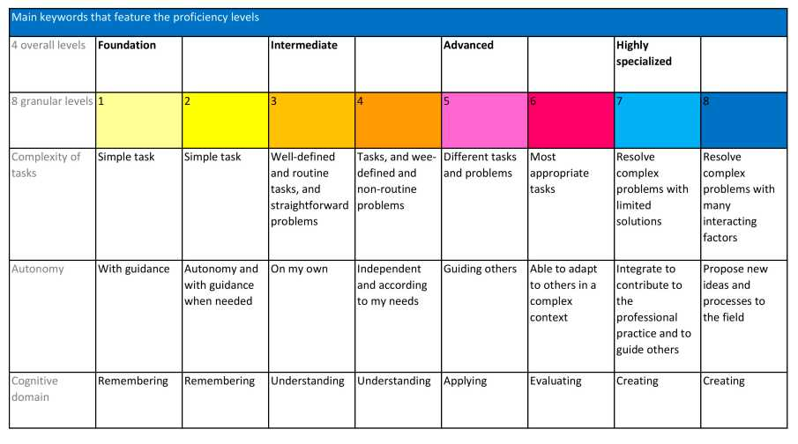
Рисунок 2.1: Рівні володіння цифровими компетенціями [13]
1, базовий 2, середній 3, середній 4, просунутий 5, просунутий 6, вузькоспеціалізований 7 та вузькоспеціалізований 8, як показано на рисунку 3.1 . [13] На рівні базової компетентності 1 складність завдань – це просте завдання, самостійність – це підказка, а когнітивна сфера – це запам'ятовування. На рівні компетентності 2 складність завдань – це просте завдання, самостійність – це підказка, коли це необхідно, а когнітивна сфера – це запам'ятовування. [13] На середньому рівні володіння мовою 3 складність завдань чітко визначена, це рутинні завдання та прості проблеми, автономія залежить від мене, а когнітивна сфера - від розуміння. На 4 рівні складність завдань чітко визначена, це нерутинні проблеми, автономія - від мене незалежно та відповідає моїм потребам, а когнітивна сфера - від розуміння [13].
На рівні 5 підвищеної кваліфікації складність завдань стосується різних завдань та проблем , автономії – керівництва іншими, а когнітивна сфера – застосування. На рівні 6 складність завдань – це найбільш доцільні завдання, автономія – здатність адаптуватися до інших у складному контексті, а когнітивна сфера – оцінювання [13].
На 7-му рівні вузькоспеціалізованої майстерності складність завдань полягає у вирішенні складних проблем з обмеженими рішеннями, автономія полягає в інтеграції або внеску в професійну практику та керівництві іншими, а когнітивна сфера є творенням. На 8-му рівні складність завдань полягає у вирішенні складних проблем з багатьма взаємодіючими факторами , автономія полягає у пропонуванні нових ідей та процесів у цій галузі, а когнітивна сфера є творенням. [13] Дослідження та аналіз для створення Digikomp проводилися між 2015-2016 роками. Digikomp 2.0 та публікація моделі відбулися у 2016 році. [18]

2.2 Методики викладання програмування як засобу виробництва цифрового контенту

Структура з інформатики K-12 – це модель викладання інформатики та програмування. Структура була розроблена для шкіл та організацій для викладання інформатики. Структура пояснює, що учні повинні знати та робити, як зазначено на рисунку 1.2. Інформатична освіта включає комп'ютерну грамотність, освітні технології, цифрове громадянство, інформаційні технології та інформатику. Комп'ютерна грамотність стосується використання програм та комп'ютерів, таких як програмне забезпечення для підвищення продуктивності. Освітні технології стосуються комп'ютерної грамотності, що використовується в шкільних предметах. Наприклад, використання веб-додатку для спільного створення , редагування та збереження есе онлайн. Цифрове громадянство стосується безпечного використання технологій. Інформаційні технології стосуються, наприклад, встановлення програмного забезпечення. Інформатика є основою інформатики [19].
Згідно з основою інформатики K-12 у навчанні інформатики , навчання програмуванню за допомогою візуального програмування дозволяє вивчити змінні, цикли, умовні оператори, функції та події. Після цього учні можуть застосовувати свої навички для створення проектів, ігор, додатків та програмування роботів. [19] Модель мотивованого навчання в таблиці 2.1 представляє змінні до, під час та після виконання завдання, які впливають на мотивацію студентів до навчання.

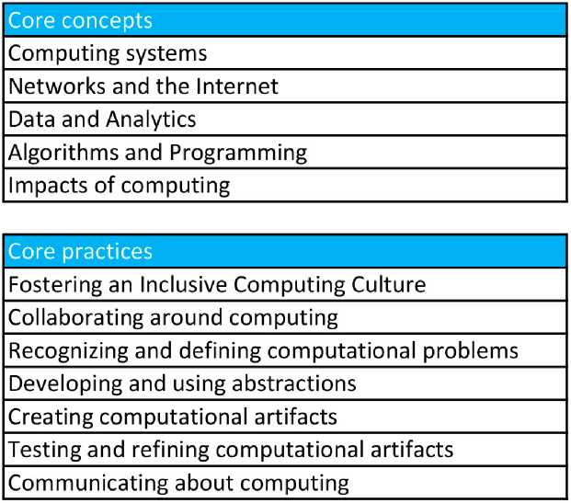
Рисунок 2.2 Структура інформатики для учнів 12-го класу [19]
Завдання, вчитель, зворотний зв'язок та матеріал – це фактори, які впливають на мотивацію студентів. Очікування студентів після та до виконання завдання, цілі та отримана соціальна підтримка впливають на мотивацію студентів [20]. Студентам, які навчаються програмуванню, потрібні відданість справі та мотивація. Попередні знання та навички студентів впливають на їхню мотивацію, і недостатність навичок або їх відсутність може призвести до невдачі на курсі. Вимірювання рівня мотивації та базової компетентності студентів за допомогою анкет може зменшити кількість невдалих іспитів з програмування. Запитуйте в анкетах деякі персональні дані, такі як вік, довузівська освіта та загальні знання з програмування та інформатики. За допомогою анкет можна запобігти труднощам -або вчасно їх розпізнати. Деяким студентам може знадобитися пройти попередні курси програмування перед офіційними курсами програмування [21].
Таблиця 2.1:
Модель мотивованого навчання [20]
Попереднє завдання | Під час завдання | Опублікувати завдання
Цілі | Навчальні змінні Вчитель | Атрибуції
Очікування | Зворотній зв'язок | Цілі
Самоефективність | Матеріали
Результат | Обладнання | Очікування
Цінності | Контекстуальні змінні | Впливає
 | Однолітки | Цінності
Впливає | Навколишнє середовище | Потреби
Потреби | Персональні змінні
Соціальна підтримка | Конструювання знань  Набуття навичок  Саморегулювання  Вибір активностей  Зусилля  Наполегливість | Соціальна підтримка

Програмування починається з покрокових інструкцій, включаючи тестування. Воно заохочує студента розробляти інструкції для використання як комп'ютерні програми в графічному середовищі програмування. Проектувати та виконувати програми в графічному середовищі програмування. [22] З осіннього семестру 2016 року нова навчальна програма базової освіти запровадила нову навичку для вивчення та програмування у фінських школах. Кодування не є новим предметом саме по собі, але його вивчають шляхом інтеграції програмування з іншими предметами. Зі змінами світу використання та розуміння технологій і цифрових інструментів є важливою громадянською навичкою, яку слід розвивати через викладання програмування та інформаційних технологій. Мета полягає в тому, щоб учні навчилися використовувати інформатику в широкому спектрі предметів [23].
У фінських основах навчальної програми базової освіти дорослих 2017 року згадується програмування: навчити студентів розробляти покрокові інструкції до комп'ютерних програм у графічному середовищі програмування. Навчати програмуванню в графічному середовищі програмування та практикувати запрограмовані дії, такі як робототехніка та автоматизація . [24] Сучасний підхід до навчання програмуванню полягає в тому, щоб починати навчання дітей молодшого віку за допомогою платформ візуального програмування та інтегрувати викладання інформатики та програмування в навчальну програму з самого початку вивчення питань харчування та дошкільного віку. Викладання програмування слід починати з вивчення імперативного програмування, охоплювати змінні, різні типи даних та процедури. Після цього розглядати функції, об'єктно-орієнтоване програмування, децентралізовані системи та інтерфейси користувача.
Порівнюючи моделі навчання програмуванню з цифровою компетентністю, можна виявити певну схожість. Як у моделях навчання програмуванню, так і в цифровій компетентності. За словами Лінди Ліукас та Юхані Мікканена, програмування є важливим, і його слід включити до навчальної програми початкових шкіл. Все більше людей повинні навчитися програмувати.
Чи то наука, мистецтво, охорона здоров'я, інформація системи в
суспільстві, програмне забезпечення для розвитку бізнесу або обслуговування, смартфони, глобальна комп'ютерна мережа, електронні комунікації чи соціальні мережі – на задньому плані зображено програмний код. У Фінляндії в базовій освіті існує навчальна програма з інформаційних технологій, яка включає підрозділи основ комп'ютера, використання пристроїв та управління даними, обробку текстів, електронні таблиці, бази даних, графіку та інтернет. На практиці ці компоненти об'єднуються при викладанні інших предметів. Як видно з таблиці 2.2 , існує багато причин для викладання програмування [25].
Таблиця 2.2:
Причини для викладання програмування [25] Студенти мають право вивчати програмування
Студенти мають право вивчати програмування
Студенти хочуть вивчати більше інформаційно-комунікаційних технологій
Потрібно більше ІТ-спеціалістів
Ми не хочемо відставати у розвитку
Програмування може врятувати національну економіку
Кодування не можна легко віддати на аутсорсинг
Важливо розуміти програмування, навіть якщо ви ніколи не кодуєте самі
Програмування мотивує та розвиває розум
Навчання програмуванню всіх охочих також залучить жінок до програмування
Фінляндія має чудових вчителів для змін на краще

Хороші якості програміста - це бажання та здатність вивчати нове, амбіції, креативність та точність. За словами Ліукаса та Мікканена, існують кроки, яких слід дотримуватися у вивченні програмування, як показано в таблиці 2.3. Ліукас та Мікканен також розробили структуру для навчання програмуванню, як показано в таблиці 2.3. [25] Комп'ютери стають дедалі важливішими, а навчання програмуванню стає все більш популярним. Комп'ютери використовуються в широкому розмаїтті областей вирішення проблем [26]. Scratch - це графічна мова програмування на основі блоків, проста у вивченні та популярна. Мова програмування Scratch була розроблена для навчання програмуванню.
Таблиця 2.3:
Перші кроки у вивченні програмування [25]
Дізнайтеся, як давати конкретні вказівки
Візуальне програмування
Розуміння основ мов програмування
Вміти інтерпретувати програмний код
Мови програмування
Інструменти програмування

Навчіться давати конкретні вказівки. Великі компанії, такі як Google та Intel, спонсорують Scratch. Згідно з індексом спільноти програмування TIOBE, Scratch піднявся до топ-20 індексу TIOBE. Індекс показує популярність мов програмування та є корисним інструментом для прийняття рішення про те, яку мову програмування слід вивчати. У квітні 2020 року найпопулярнішою мовою програмування була Java, JavaScript посідає сьоме місце, а Scratch – двадцяте місце в індексі популярності [27]. Неважливо, яку мову вивчають. Вивчаючи концепції мов програмування, мовні концепції та функції можуть бути використані в інших мовах, які безпосередньо не підтримують такі конструкції та функції. Мовні концепції можна моделювати в цих інших мовах. Якби програміст був знайомий з широким спектром мов, було б легше вибрати відповідну мову для конкретної проблеми. Безперервне навчання є важливим у розробці програмного забезпечення. Вивчення нової мови програмування займає час і є складним. Вивчення загальних концепцій мови програмування може полегшити вивчення нових мов програмування. Розуміння об'єктно-орієнтованого програмування полегшить вивчення інших мов з такою ж концепцією. Спочатку вивчення однієї мови, а потім перехід до інших мов з тими ж поняттями [26].

Таблиця 2.4:
Структура навчання програмуванню [25] Словник програмування
Лексика програмування
Обчислювальне мислення
Інтерфейс користувача
Розв'язування задач
Мови програмування
Інструменти програмування

Існують прості функціональні мови та складніші нефункціональні мови, такі як Java. У мовах програмування для визначення структур даних використовуються структури даних та керування мовою, такі як типи даних (long, short, char, byte, float, int, double, string, void або Boolean ), оператори (логічні, вказівники, записи або масиви), оператори (for, while, if або else), функції, параметри, змінні, вирази, успадкування та мовні можливості (перевірка типів). Вказівники не включені до Java через проблеми надійності. Java використовує перевірку типів під час компіляції майже у всіх змінних. Мови програмування використовують форму або синтаксис мови, такі як спеціальні слова, наприклад for, while, та оператори class та або групи операторів, що утворюються в керуючих конструкціях. У закриваючому синтаксисі Java використовуються дужки, тому менше зарезервованих слів, що призводить до простоти. Регулярний дизайн у мові програмування означає менше винятків і робить мову програмування легшою для вивчення та розуміння. Java широко використовується, оскільки вартість системи реалізації мови низька, системи компіляторів Java є безкоштовними. Імперативні мови використовують змінні та ітерації і є швидкими. Виконання функціональних мов не таке ефективне на сучасних комп'ютерах. Java також популярна завдяки успадкуванню та об'єктно-орієнтованим функціям. Мова Java є надійною [26]. JavaScript називають мовою сценаріїв, хоча він також є імперативною мовою. Мова веб-скриптів JavaScript використовує інтерпретацію, що призводить до уповільнення виконання та часто потребує більше місця. Мова розмітки HTML належить до категорії гібридних мов розмітки/програмування. HTML не є мовою програмування, і він використовується для визначення інформації, що використовується у макеті веб-документів [26].

2.3 Програмування та цифрові компетенції

Експертиза в програмуванні та написанні скриптів може допомогти в розробці інструментів, наприклад, макросів. В ігровій індустрії креативний творець цифрового контенту опановує програмування та написання скриптів. Під час створення цифрової музики обладнання є складним, і потрібні навички, що виходять за рамки базових навичок програмування. Графічні дизайнери використовують скрипти під час створення сцен. У медіапрофесії скрипти можуть допомогти автоматизувати різні етапи робочого навантаження. Згідно з дослідженням стратегій викладання та навчання програмуванню, навички, які можна покращити за допомогою програмування, це вирішення проблем, обчислювальне мислення та креативність [21]. Перелік важливих навичок складено на основі різних переліків цифрових компетенцій, згаданих у цьому розділі раніше, які наведено в таблиці 2.5
Таблиця 2.5:
Перелік важливих навичок Використання пристрою
Використання пристрою
Управління інформацією
Використання Інтернету
Пошук інформації
Електронна пошта
Основи роботи з текстом
Електронні сервіси
Соціальні мережі
Основи безпеки
Програмування
Створення цифрового контенту
Десятипальцева система

Продовження таблиці 2.5

Основи презентаційної графіки
Основи роботи з електронними таблицями
Додатки

2.4 Висновки до розділу

Міжнародні та національні рамки цифрової компетентності, а саме DigComp 2.0 та DiKATA, визначають структурований підхід до розвитку цифрових навичок на різних рівнях - від базового до вузькоспеціалізованого. Вони сприяють ефективної участі громадян в цифровому суспільстві, освіті, праці та самоосвіті.
Викладання програмування сприяє розвитку цифрової компетентності, креативності та обчислювального мислення, що є важливими для сучасного інформаційного суспільства. Програмування інтегрується в навчальні програми з раннього віку та підтримує підготовку до майбутнього професійного середовища, де цифрові навички стають незаменними.
РОЗДІЛ 3. ДОСВІД ТА АНАЛІЗ НАВЧАННЯ СТВОРЕННЮ ЦИФРОВОГО КОНТЕНТУ

3.1 Тематичне дослідження: освітній підхід до розвитку навичок створення цифрового контенту

Рамка цифрової компетентності DigComp 2.0 підтримує навчання у п'яти сферах компетентності та двадцяти одній компетенції. Особливо позитивними аспектами, що реалізуються завдяки рамці, є покращення цифрової компетентності громадян у використанні цифрових технологій впевнено та безпечно для роботи, пошуку роботи, навчання, використання онлайн-сервісів, розваг та участі в житті суспільства. Рамка підтримує навички, необхідні в службах зайнятості, пошуку роботи, викладанні та навчанні. Студенти можуть розвивати цифрову компетентність для майбутніх потреб. У Європі 40 відсотків європейців не мають цифрових навичок або мають недостатні цифрові навички. 42 відсотки людей, які не мають цифрових навичок, є безробітними. Рамка підтримує необхідність покращення цифрових навичок, студенти можуть скласти план щодо того, які навички їм потрібно покращити, та зосередитися на їх покращенні [13].
Методи дослідження – це якісні дослідження та аналіз конкретних випадків. Методи дослідження включають інтерв'ю, анкетування з використанням цілеспрямованої вибірки, огляд літератури, спостереження в класі та аналіз конкретного випадку, який розглядає явище в його природному середовищі . План полягає в тому, щоб провести тематичне дослідження, спостерігати за студентами в аудиторії протягом пілотного періоду нового напрямку навчання зі створення цифрового контенту в коледжі освіти дорослих. Провести інтерв'ю зі студентами та роботодавцями під час їхньої практики, а також з'ясувати, які цифрові навички потрібні роботодавцям у робочому житті. Якісні дослідження мають на меті зрозуміти досвід людей, соціальні практики та явища. Якісні дослідження повинні бути ретельними та достовірними [28]. Роздайте студентам анкети, щоб визначити, як покращуються їхні цифрові навички під час навчання. Використана дослідницька стратегія – це тематичне дослідження, емпіричне дослідження. Поглиблене дослідження групи для вивчення причин основних принципів. Тематичне дослідження може бути проведене під час вивчення явища в його природних умовах, у цьому випадку під час роботи в класі з завданнями зі створення цифрового контенту. Інтерв'ю та результати навчання вказують на те, які аспекти слід покращити. Проводиться огляд літератури з дослідження цифровізації. Проводиться дослідження дії, дослідження дії – це метод перевірки гіпотез у реальному середовищі.
Дослідження дій можна визначити як процес, спрямований на зміну та покращення речей. Рефлексія є одним із відправних пунктів дослідження дій. Воно прагне отримати розуміння та розробити нові види діяльності. Дослідження дій – це підхід, який зацікавлений у тому, як все має бути. Існує сильна вимога до інтеграції досліджень дій у роботу та діяльність, прагматизму, систематичного вирішення проблем, поєднання теорії та практики та поглиблення теоретичного розуміння проблеми. Як стратегія, це також означає взаємодію практичних та теоретичних досліджень. Воно характеризується одночасною дією та дослідженням і досягненням негайних практичних переваг. Окрім дослідження, метою є одночасний розвиток діяльності [29].
Екшн-дослідження призначене для вирішення проблем, а не для отримання інформації. Мета полягає в тому, щоб внести зміни в майбутнє. Екшн-дослідження відбувається на практиці, підтримується організацією та має чітко визначений час та вартість [30]. Дослідження дій пов'язане з практичною роботою та проблемами у розпізнаванні та усуненні проблем. Дослідження дій не прагне первинно узагальнених результатів. В дослідженні дій дії, спостереження та дизайн безперервно повторюються в циклічному процесі. З повторенням циклів у дослідженні дій робота розвивається безперервно. Усередині циклу кроки дизайну, дії та спостереження повторюються , і робота одночасно розвивається безперервно [31].
У дослідженні дій розуміння та обставини розглядаються в практичній
перспективі. Дослідження дій – це пошук еквівалентних або нееквівалентних відповідей між риторичними категоріями та реальністю. У теорії освіти дослідження дій шукає не лише виявлені та помітні факти, а й глибші значення. Важливо досягти конкретних змін в освіті та педагогічній практиці. Взаємодія в класі зі студентом та вчителем впливає на самостійне навчання студентів, їхню здатність ставити запитання та активну участь у навчальних ситуаціях [32]. У практичних дослідженнях дидактичний аспект дослідження може бути використаний для вивчення умов , що переважають у навчанні, та їхнього впливу. Оцінювання вчителя поділяється на постійне оцінювання ситуаційної обізнаності під час навчального процесу та оцінювання після навчання, яке відбувається стосовно контексту класу та школи, а з іншого боку, стосовно оцінювання на колективному рівні. Оцінювання після навчального заходу може зосереджуватися на досягненнях учнів та / або власній діяльності вчителя. Оцінювання також включає оцінювання навчального заходу учнями, а також самооцінювання [33].
Дидактичний дослідницький аспект використовується в дослідженнях дій. Дидактика – це постійне ситуативне усвідомлення під час оцінювання навчального процесу. Оцінювання після проведення заняття використовується для оцінювання вчителя. Оцінювання відбувається в класі. Оцінювання після навчального заходу може зосереджуватися на власній діяльності вчителя та досягненнях учнів. Оцінювання також включає оцінювання навчального заходу учнями, а також самооцінювання учнями [33]. Методи дослідження включає якісне дослідження, огляд літератури та тематичне дослідження, використані методи - інтерв'ю, анкетування та спостереження. Дослідницькою групою в тематичному дослідженні є студенти нового напрямку навчання "Створення цифрового контенту". За допомогою анкет студенти оцінювали свої цифрові навички на початку навчання, в середині навчального року та в кінці навчання. Студентів також опитували неформально тричі протягом навчального року та один раз офіційно в кінці навчального року. Був проведений огляд літератури для дослідження цифровізації, цифрових фреймворків та компетенцій у цифровізації та програмуванні. Метою процесу дослідницької дії було вдосконалення навчальної програми та викладання програмування за напрямком "Створення цифрового контенту". Дослідження дії пов'язане з практичною роботою, а також з виявленням та усуненням проблем . Дія, спостереження та проектування постійно повторюються в циклічному процесі, тому робота розвивається безперервно. В дослідженні дії нового напрямку навчання "Створення цифрового контенту" це означає, що навчання, спостереження, проектування та вдосконалення навчальних матеріалів повторювалися в циклічному процесі для вдосконалення напрямку навчання.
Опис справи
Paasikivi-Opisto було засновано в 1980 році та розташоване в Турку, на острові Какскерта. Paasikivi-Opisto – це багатопрофільний коледж освіти для дорослих, що спеціалізується на візуальній культурі та комунікації. Коледж освіти для дорослих вивчає медіа та мистецтво, а також фінську мову та культуру. Також є професійний коледж та базовий ступінь з медіа та візуальної експресії. Paasikivi-Opisto має хороший набір цінностей та сильні сторони у візуальній культурі та комунікації, що дає гарну основу для розробки нового напрямку навчання. Paasikivi-Opisto має великий досвід викладання фінської мови та культури іммігрантам та організації програм TIEKE (Tietoyhteiskunnan kehittamiskeskus ry, Фінське інформаційне товариство).
Мета полягає у створенні нової лінії навчання зі створення цифрового контенту в коледжі освіти дорослих, яка забезпечить ширший погляд на розуміння цифрових навичок громадян та їх розвиток, а також на створення креативного цифрового контенту. Суть полягає в роботі в мультикультурній групі студентів. Навчальний напрямок використовуватиме платформу DigComp 2.0 для керівництва навчанням. Фокус-група є мультикультурною. Напрямок навчання зі створення цифрового контенту орієнтований на дорослих, як на іммігрантів, так і на дорослих, для яких фінська мова є рідною. Фокус-група складається з усіх дорослих, яким потрібно покращити свої цифрові навички. Фокус-група є широкою, тому будуть виконані критерії гуманітарної освіти для дорослих. Додатковою цінністю буде покращення знань фінської мови завдяки зануренню в рідну мову. Навчання триває один повний навчальний рік, але за потреби можна навчатися лише осінній або весняний семестр. Навчальна програма має бути спланована таким чином, щоб можна було приєднатися до групи на весняний семестр або навчатися лише осінній семестр.
Творча робота зростає. Вважається, що створення креативного контенту розвиватиме адаптивність, набуття нових навичок та загальних соціальних навичок. Особливий акцент у проектному навчанні робиться на навичках вирішення проблем та співпраці. У цьому кейсі буде досліджено ефективність та успіх досліджуваного напрямку. Метою є вивчення середніх показників або результатів тестів цифрових навичок та студентських інтерв'ю. Також передбачається підсумковий іспит з програмування, щоб перевірити навички студентів у розв'язанні задач та програмуванні в імперативному програмуванні.
Навчальна програма з кейсів
Навчальна програма навчального напрямку «Створення цифрового контенту» базується на фреймворку DigComp 2.0. Курси відповідають галузям компетенцій та компетенціям фреймворку. Відсоток програмування за навчальним напрямком становить 25 відсотків навчальної програми. Інші курси тісно пов'язані з програмуванням або підтримкою. вивчення програмування та інших цифрових навичок. Зміст курсу буде розроблено за рамковим програмним забезпеченням DigComp 2.0, тому створенню цифрового контенту приділяється більше уваги, ніж іншим областям рамки. Створення цифрового контенту становить 50 відсотків, комунікація та співпраця – 20 відсотків, інформаційна та інформаційна грамотність – 10 відсотків, вирішення проблем – 20 відсотків, а безпека – 10 відсотків навчальної програми. Компетентність зі створення цифрового контенту широко охоплюватиме також інші області. Програмування включено до області компетенцій зі створення цифрового контенту з п'яти областей компетенцій, визначених у рамках.
У навчальній програмі зі створення цифрового контенту передбачено 18 кредитів за семестр, або загалом 36 кредитів за навчальний рік, де один кредит відповідає тижневому навчальному навантаженню. Щодня з 9:30 до 14:05 студентам проводяться лекції та виконуються індивідуальні або групові завдання. Робочий час становить 25 годин на навчальний тиждень. В освіті дорослих, і особливо в громадському коледжі, важливо, щоб студенти мали можливість працювати під час навчання. Планується, що після навчального дня можна буде піти на роботу у вечірню зміну або працювати у вихідні, тому дні такі короткі. Також планується, що всі завдання в академії можна буде виконувати протягом робочого часу. Якщо студенти хочуть навчатися вдома, програми FOSS є безкоштовними та доступними для всіх під час та після навчання. Програми FOSS є досяжними, незважаючи на соціально-економічну ситуацію , що в іншому випадку сприяло б рівності між студентами. В академії є високопродуктивні персональні комп'ютери для всіх студентів, а програми, що використовуються, встановлені на комп'ютерах, щоб кожен мав можливість працювати з відповідним обладнанням. Також є можливість позичити інше обладнання для курсів, таке як цифрова камера та інше фотоапаратура, а також графічний планшет.
У напрямку навчання зі створення цифрового контенту використовується вільне програмне забезпечення з відкритим вихідним кодом (FOSS-програми). Суть полягає у використанні програм, які є загальнодоступними та безкоштовними для всіх громадян (рис. 3.1)

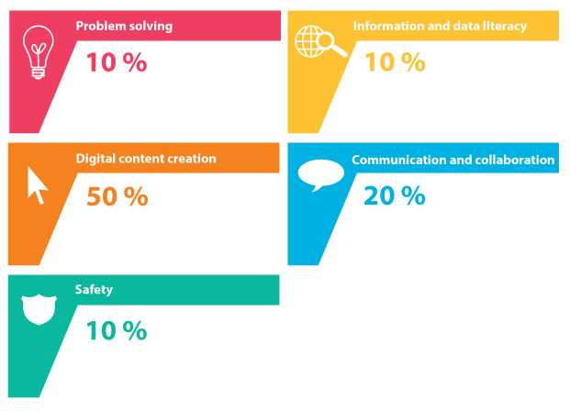
Рисунок 3.1: Змістовні області курсу наголошують на відсотках [13]
Програмування є однією з двадцяти однієї компетенції. У навчальній програмі зі створення цифрового контенту програмування та пов'язані з ним галузі та компетенції є сильно представленими. Галузі та компетенції безпеки (інформаційної безпеки) та вирішення проблем тісно пов'язані з компетенціями програмування. Студенти мають загалом 18 кредитів на осінній семестр, включаючи 4,5 кредити програмування, 1,5 кредити безпеки (інформаційної безпеки) та 3,5 кредити цифрових навичок (рис. 3.2). Галузь цифрових навичок включає компетенції у вирішенні проблем, зручності використання, проектній роботі, користувацьких інтерфейсах та інші компетенції, що підтримують програмування та навчання програмуванню.

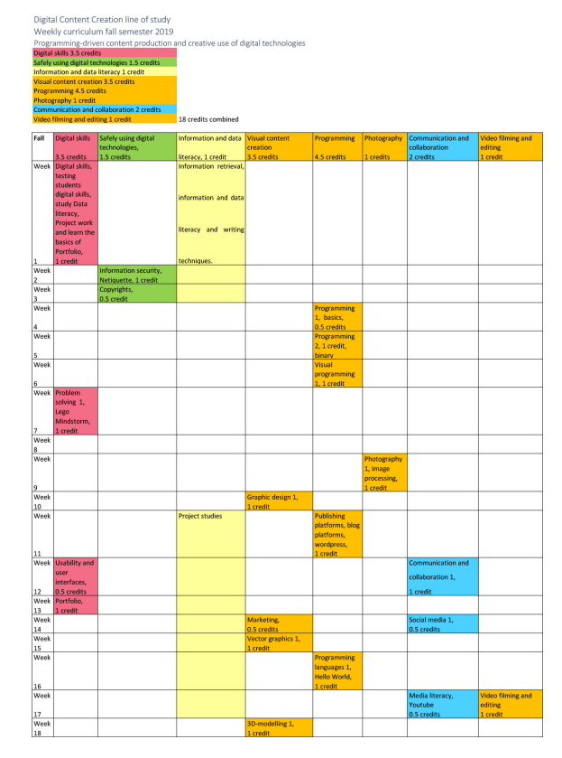
Рисунок 3.2: Потижневий навчальний план осінь 2019 року
Галузь комунікації та співпраці становить 2 кредити. Взаємодія та обмін за допомогою цифрових технологій – це компетенція, яка широко використовується в програмуванні. Інформаційна грамотність та грамотність даних – це галузь, яка вартує 1 кредит, що включає компетенції у перегляді, пошуку та фільтрації даних, інформації та цифровому контенті, а також оцінці та управлінні цифровим контентом. З осіннього семестру 18 кредитів, 4,5 кредитів – це програмування, а 8,5 кредитів тісно пов'язані з програмуванням та навчанням програмуванню або підтримують його, як показано на рисунку 3.2 .
Студенти мають загалом 18 кредитів у весняному семестрі, включаючи 4,5 кредити з програмування, 1 кредит з безпеки (інформаційна безпека) та 3 кредити з цифрових навичок. Цифрові навички включають вирішення проблем, зручність використання, роботу з проектами, користувацькі інтерфейси та інші компетенції, що підтримують програмування та навчання програмуванню. Галузь комунікації та співпраці становить 1 кредит. Взаємодія та обмін за допомогою цифрових технологій – це компетенції, які широко використовуються в програмуванні. Інформаційна та інформаційна грамотність становить 2 кредити, які включають перегляд, пошук та фільтрацію даних, інформацію та цифровий контент, а також оцінку та управління цифровим контентом. Із загальної кількості 18 кредитів 4,5 кредити – це програмування, а 7 кредитів тісно пов'язані або підтримують програмування чи навчання програмуванню, як показано на рисунку 3.3 .
Як видно на рисунках 3.2 та 3.3, курси були розділені за основними темами: Цифрові навички – 3,5 кредита, Безпечне використання цифрових технологій – 1,5 кредита, Грамотність даних – 1 кредит, Створення візуального контенту – 3,5 кредита, Програмування – 4,5 кредита, Фотографія – 1 кредит, Комунікація – 2 кредити та Відеозйомка – 1 кредит. У таблиці 3.4 перелічені всі курси, вивчені в осінньому семестрі 2019 року, та кредити, отримані за ці курси. У таблиці 3.2 перелічені всі курси, вивчені у весняному семестрі 2020 року, та навчальні бали, отримані за ці курси (рис. 3.20). Пізніше я детальніше поясню всі курси, що включають програмування або тісно пов'язані з програмуванням.
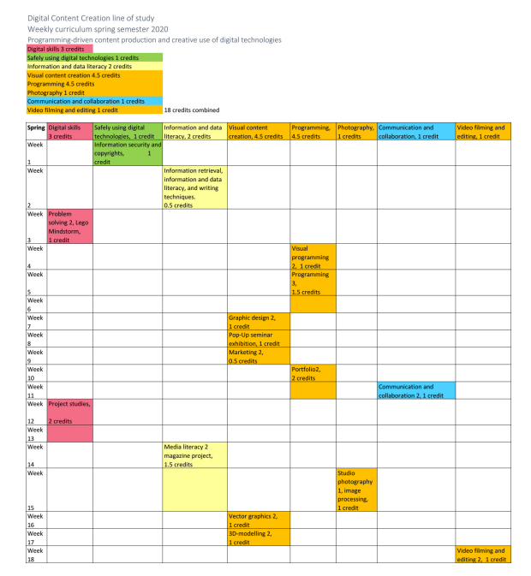
Рисунок 3.3: Щотижневий навчальний план весна 2020

Впровадження курсу
На початку навчального року восени студенти пройшли тест, у якому оцінювали власні цифрові навички за шкалою від 1 до 8 відповідно до рівнів володіння мовою за Рамковою програмою DigComp 2.0, як показано на рисунку 3.1 у розділі 3.1 . Тест проводився на основі областей та компетенцій Рамкової програми, щоб охопити всі області та компетенції. Студенти також записали свої цілі.
Таблиця 3.1:
Курси Осінній семестр 2019 року
Курс | кредити
Цифрові навички 1 | 1
Грамотність даних 1 | 1
Інформаційна безпека 1 | 1
Авторське право 1 | 0,5
Програмування 1 | 0,5
Програмування 2 | 1
Візуальне програмування 1 | 1
Розв'язання задач 1 | 1
Фотографія | 1
Графічний дизайн 1 | 1
Видавничі платформи | 1
Зручність використання | 0,5
Комунікація та співпраця 1 | 1
Портфоліо 1 | 1
Маркетинг 1 | 0,5
Соціальні мережі | 0,5
Векторна графіка 1 | 1
Мови програмування 1 | 1
Зйомка та монтаж відео 1 | 1
Медіаграмотність 1 | 0,5
3D-моделювання 1 | 1

Таблиця 3.2:
Курси Весняний семестр 2020 року
Курс | кредити
Безпечне використання цифрових технологій | 1
Грамотність даних 2 | 0,5
Розв'язання задач 2 | 1
Візуальне програмування 2 | 1
Програмування 3 | 1,5
Графічний дизайн 2 | 1
Спливаючий семінар | 1
Маркетинг 2 | 0,5
Портфоліо 2 | 2
Комунікація та співпраця 2 | 1
Проектні дослідження | 2
Проєкт медіаграмотності | 1,5
Студійна фотографія | 1
Векторна графіка 2 | 1
3D-моделювання 2 | 1
Зйомка та монтаж відео 2 | 1

За навчальний рік та під час навчання за напрямком «Створення цифрового контенту» та записали, які цифрові навички їм потрібно покращити під час навчання. Після завершення тесту студентів було розділено на три групи відповідно до рівня цифрових навичок та особистих цілей навчання. Результати тесту були досить рівними, деякі студенти відзначилися середнім рівнем володіння цифровими навичками, а деякі – вузькоспеціалізованими. Більшість студентів мали середній рівень цифрових навичок. Групи були розділені на три рівні: середній, просунутий та вузькоспеціалізований. Я детальніше поясню всі курси, що включають програмування або тісно пов’язані з програмуванням. У рамках основної теми «Цифрові навички» було проведено три курси. На курсі «Цифрові навички» студенти практикували свої комп’ютерні навички за допомогою базових програм Open Office Writer, Calc та Impress. Були проведені лекції з основних офісних інструментів, проектної роботи та створення портфоліо. Курс «Розв’язання проблем» охоплював платформу Lego Mindstorm для створення та програмування роботів Lego. Студенти склали план проекту для Lego Mindstorm та EV3. Вони записали, якого робота вони хочуть створити та які функції він має. На курсі «Юзабіліті» індивідуальним завданням була оцінка користувацького інтерфейсу.
В рамках основної теми «Інформаційна та інформаційна грамотність» було проведено один курс. У рамках курсу «Інформаційна грамотність» інформатик з -бібліотеки HUMAK (Університету прикладних наук Хумака) прочитав лекцію про процес збору інформації загалом, хитрощі Google та познайомив студентів з бібліотекою. Інформатик також прочитав лекцію про оцінку інформації, критику джерел, конфіденційність та фейкову інформацію. Ознайомив студентів з ліцензіями на авторське право глобальної некомерційної організації Creative Commons, інформацією та пошуком зображень за ліцензіями CC. У рамках основної теми «Безпечне використання цифрових технологій» було проведено два курси. У курсі інформаційної безпеки обговорювалися такі теми, як безпека, хмарні сервіси, кіберзлочинність та паролі. Студенти дізналися про основні компоненти безпеки, як працює Інтернет та найпоширеніші типи кібератак. Студенти працювали в командах та створювали ментальні карти на основі проектної роботи, використовуючи результати пошуку Google та інших пошукових систем. Студенти досліджували свою цифрову ідентичність та створювали плакати з найважливішими правилами мережевого етикету, використовуючи візуалізацію даних. У курсі авторського права ми використовували матеріали, надані Kopiosto, представницькою організацією з авторського права у фінській креативній індустрії. Kopiraittila – це натхненний та підбадьорливий матеріал Kopiosto для вивчення та викладання авторського права.
В рамках основної теми «Програмування» було чотири курси. Курс
«Програмування 1» охоплював двійковий та ASCII-код, а також знайомив із пікселями. Лекція про те, що таке програмування, де воно потрібне та як програмування проявляється у повсякденних пристроях та діяльності. Короткий вступ до програмування, основні концепції та імперативне програмування, таке як мова Java. Алгоритми та основні типи даних, такі як рядкові, логічні, цілочисельні та подвійні, оператори умов та цикли, методи, таблиці та класи мовою програмування Java. Для вивчення найпоширеніших мов програмування, таких як Java, Ruby, Python, HTML та JavaScript, використовувалася веб-платформа навчання Codeacademy. Онлайн-компілятор та редактор jdoodle для 72 мов для виконання коду. Курси були настільки короткими, що не вистачало часу на встановлення програмного забезпечення та плагінів, а також на навчання користуванню складними редакторами. Курс «Мови програмування 1» був JavaScript, а використовувалася платформа Codeacademy. На курсі «Програмування 2» обговорювалася мова програмування Python. Студенти використовували Codeacademy, Codecompat та Trinket. На курсі візуального програмування студенти створили гру, групову роботу на Scratch, веб-платформі візуального програмування. Студенти розробили план ігрового проєкту. Студенти разом визначили ролі членів групи та зміст проєкту. Студенти створили ігровий сценарій, ігрову графіку та звукові ефекти. Було вивчено цільову аудиторію та визначено назву гри. Курс «Видавничі платформи» охоплював основи HTML та CSS. Студенти самостійно створили традиційну веб-сторінку за допомогою програми Notepad++, а в груповому режимі досліджували різні видавничі платформи в групах. Студентів ознайомили з платформами для блогів, портфоліо -сайтами та видавничими системами для створення веб-сайтів.
У курсі «Комунікація та співпраця» обговорювалися форми комунікації за різними комунікаційними культурами та каналами комунікації. Яка роль комунікації, хто повинен керувати комунікаціями компанії, яка різниця між комунікаційною культурою та каналами комунікації у формальній та неформальній комунікації, а також масові та цільові комунікації? У курсі «Безпечне використання цифрових технологій» розглядаються такі теми, як Google Digital Garage, сучасний стан інформаційної безпеки та зворотний пошук зображень. Студентів навчали розпізнаванню особистих сильних сторін для застосування в роботі та навчанні. У курсі «Грамотність даних 2» розглядалися такі теми, як медіаграмотність та розпізнавання надійних джерел інформації. Курс «Розв'язання проблем 2» охоплював платформу візуального програмування Lego Mindstorm та завдання з програмування складніших програм візуального програмування. Курс «Візуальне програмування 2» охоплював візуальне програмування через завдання, виконані на платформі візуального програмування. Студенти курсу «Програмування 3» розробили свою веб-сторінку з осіннього семестру та додали JavaScript на веб-сайт. Зміст проектних досліджень визначається індивідуально для кожного студента. Можливість пройти стажування або спланувати та виконати індивідуальний проект. Цілі встановлюються індивідуально для кожного студента.
Впровадження тематичного дослідження
Метою цього тематичного дослідження є вдосконалення напрямку дослідження «Створення цифрового контенту». Одночасно з дослідженням літератури було проведено практичне дослідження. Літературне дослідження було проведено для покращення теоретичного розуміння цифровізації та рамок цифрової компетентності. Після тематичного дослідження тематичне дослідження було об'єднано до теорії. У тематичному дослідженні спостерігалося за роботою та діяльністю студентів. Стратегія полягала у взаємодії між тематичним дослідженням та теоретичним дослідженням. На практиці отримання інформації шляхом спостереження в практичних дослідженнях. Вирішення можливих проблем та впровадження конкретних змін у напрямку дослідження створення цифрового контенту та у педагогічній практиці. У тематичному дослідженні спостерігалося за взаємодією студентів у класі з іншими студентами або вчителем та самостійним навчанням студентів. Також спостерігалася активність студентів, їхня участь у навчальних ситуаціях та їхня активна участь у них. Хронологія практичних досліджень показана на рисунку 3.4 .
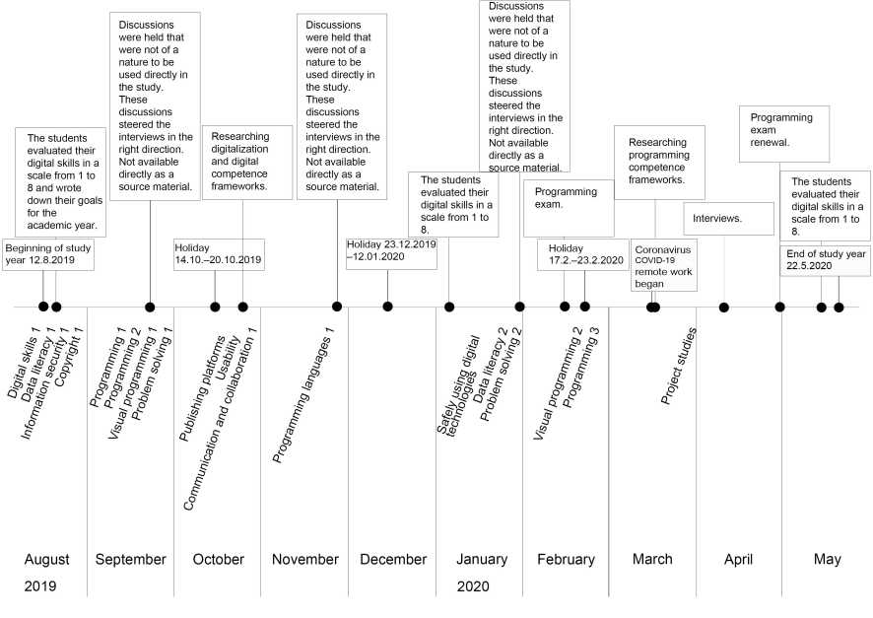
Рисунок 3.4: Хронологія дослідження дій

На початку навчання навчальний план був розглянутий разом зі студентами та пояснений зміст і цілі навчального року. Спостереження для дослідницької діяльності проводилися в аудиторії під час викладання курсів напрямку «Створення цифрового контенту» та під час роботи студентів із завданнями. Після заняття здійснювався моніторинг досягнень та навчання студентів. Завдання поверталися в цифровому середовищі Google Classroom у слотах для повернення завдань, що полегшило документування прогресу навчання та коментування повернутих студентами завдань. Більшість курсів зі створення цифрового контенту, що включали -програмування або теми, що тісно пов'язані з програмуванням, проходили на початку осіннього семестру, з серпня по листопад. Написання теоретичної роботи розпочалося в жовтні та тривало до травня. Спостереження проводилися під час обговорень особистого навчального плану. Ці обговорення спрямували інтерв'ю, проведені навесні, у правильному напрямку. Обговорення не є безпосередньо доступними як вихідний матеріал, оскільки вони проводилися у зв'язку з HOPS (особистим навчальним планом), який не є публічним обговоренням. Існувала можливість вибору курсів у HUMAK (Університеті прикладних наук Хумака) та Відкритому університеті Турку. У Відкритому університеті Турку доступні базові курси з творчого письма в Paasikivi-Opisto, навчання коштує 25 кредитів і триває цілий
навчальний рік.
На початку осіннього семестру було шістнадцять студентів, один студент перейшов на інший напрямок навчання на початку осіннього семестру. На весняному семестрі двоє з п'ятнадцяти студентів, що залишилися, припинили навчання раніше за інших. Дванадцять із тринадцяти студентів, що залишилися, були опитані в кінці навчання навесні. На початку навчання студентів попросили написати свої цілі для навчання за напрямком «Створення цифрового контенту». Оцінювання знань на початку осіннього семестру можна розглядати як базову компетентність. На мотивацію студентів впливає їхнє життя, робота, навчання та дозвілля, тому необхідне гарне планування для інтеграції навчання в повсякденне життя. Персональний план навчання базувався на роботах студентів про їхні цілі на навчальний рік. Студенти писали про свій досвід та рівень знань відповідно до їхніх цифрових навичок. Вони записували причини подання заявки на навчання. Обговорення перед офіційними співбесідами не мають такого характеру, щоб їх можна було безпосередньо використовувати в дослідженні. Ці обговорення спрямували співбесіди у правильному напрямку, але вони не доступні безпосередньо як вихідний матеріал. Студентів опитували в кінці весняного семестру щодо покращення їхніх цифрових навичок та навичок програмування. Темами були успіх викладання програмування, зміст курсу та навчальних матеріалів, а також досягнення студентами своїх цілей протягом навчального року.

3.2 Результати емпіричного дослідження щодо розвитку цифрових навичок і програмування у студентів

Результати дослідження представлені в цьому підрозділі. Дослідження має емпіричний характер, а методи дослідження включають дослідження в дії, інтерв'ю та анкетування.
Спостереження для дослідження в дії проводилися в аудиторії під час
викладання курсів навчальної лінії «Створення цифрового контенту» та під час роботи студентів із завданнями. Після заняття проводився моніторинг досягнень та навчання студентів. Цифрові навички студентів покращилися. Були думки щодо того, чи мають завдання виконуватися в групах чи індивідуально, чи є завдання занадто складними чи занадто легкими, чи достатньо завдань, чи недостатньо. Студентам потрібно більше навчальних матеріалів та прикладів у курсі «Портфоліо». Курс Lego Mindstorm та візуального програмування можна було б об'єднати в один курс візуального програмування, або замість курсу візуального програмування можна було б створити ігровий курс. На лекціях слід показувати більше зображень та знімків екрана, а теоретичні матеріали окремо надавати студентам для вивчення. У розкладі занять лекції та практичні уроки можна було б розміщувати на окремих уроках. Більше лекцій з поглиблених спеціальних досліджень. Точні завдання та більше пояснень, чому виконується завдання. На курсі «Розв’язання проблем» спостереження стосувалися складнощів групової роботи. Було три групи, і одна з груп дуже добре працювала разом , інша група була дещо тихішою та не так добре працювала разом, як перша група. Третя група взагалі не працювала разом, саме в цій групі було найбільше пропусків, що призводило до конфліктів.
Курс мов програмування 1 був не в тому місці, оскільки всі інші курси програмування були на початку осіннього семестру. Студентам було важко повернутися до теми програмування після тижнів, коли курси проходили лише візуально. Порядок курсів програмування було змінено на весняний семестр. Програмування здається відокремленим від візуальних курсів. Деякі студенти не вивчили або не зрозуміли програмування. Програмування здається занадто складним для деяких студентів, і, на думку деяких студентів, воно вимагає забагато навчання. Деякі студенти дійсно хочуть навчитися програмувати , але вважають, що вони цього не навчилися. Можна було б розробити курси програмування, можна було б більше веб-дизайну та розробки веб-сторінок з використанням існуючих платформ.
Відповіді студентів на співбесіду
1. Чи вважаєте ви, що ваші цифрові навички покращилися протягом навчального року? Студенти вважають, що їхні цифрові навички значно покращилися, або вони оновили свої цифрові навички. Студенти багато дізналися про пошук та фільтрацію інформації. Навчилися використовувати програми та пристрої, що використовуються для створення цифрового контенту. Дізналися про публікацію в соціальних мережах, обробку зображень та відео, а також 3D-моделювання. Отримано базове розуміння програмування та пошуку інформації щодо програмування та вирішення проблем. Безпека інформації та оволодіння базовими навичками відповідно до предмета, які потрібні загалом або на роботі. Студенти розуміють важливість пошуку інформації та оновлення своїх знань і навичок. Бачать більше цифрових можливостей на роботі. Здобули потроху всього. Більше знань про те, якими навичками та здібностями володіють, та як називати свої навички. Студенти вивчили основи програмування.
2. Оцініть, чи принесло вам користь навчання за напрямком навчання, враховуючи майбутню зайнятість, робоче життя чи навчання? Студенти вважають, що мають базові навички для роботи в цифровому світі. Деякі студенти працевлаштувалися під час навчання. Вони хочуть бути в курсі розвитку та сучасних стандартів. Покращення навичок. Покращення знань про те, як називати свої навички. Покращення словникового запасу в галузі цифровізації. Усвідомлення важливості постійного навчання протягом життя. Цього року, під час подання заяв до університету, було легше виконувати попередні завдання та готуватися до вступного іспиту, ніж роком раніше. Студенти отримують невеликі проекти зі створення цифрового контенту у співпраці з контактами для стажування або попереднім місцем роботи. Базові знання з програмування корисні при вступі на інженерний факультет. Подання заявки на роботу в галузі, яка вимагає цифрових навичок. Отримані знання можуть бути корисними в майбутньому навчанні. Знання зросли, а інтерес до подальшого застосування навичок вдома зріс. Знання поглибилися, а сміливість у практичній роботі зросла. Знання про найцікавіші галузі у сфері створення цифрового контенту та подальше отримання додаткової інформації про них.
3. Як ви вважаєте, чи покращилися ваші навички програмування
протягом навчального року? До початку навчання студенти мали дуже мало або взагалі не мали знань та навичок програмування. Навички програмування покращилися протягом осіннього семестру. Програмування здається багатьом студентам складним та не дуже цікавим предметом. Програмування є вимогливим, і потребує багато часу та зусиль для досягнення рівня експертизи , при якому програмування дійсно можна було б використовувати. Розуміння програмування та логіки явно покращилося, але навички програмування не є відмінними. Розуміння програмування покращилося, і візуальне програмування здається відносно легким. Знання в розумінні структури програмування та знання того, яку інформацію шукати. Більшість студентів не знали, як програмувати до початку навчання, але вивчили основи під час навчання. Деякі хотіли б навчитися більше. Деякі навчилися дуже мало і все ще потребують постійного керівництва у виконанні завдань. Навички програмування слід використовувати щодня або щотижня, щоб підтримувати знання на високому рівні та знати, як програмувати. Студенти отримали хороші основи, щоб почати більше вивчати програмування. Студентам слід більше зосереджуватися та практикуватися в програмуванні, щоб дізнатися більше.
4. Оцініть успішність викладання програмування. Програмування здавалося багатьом студентам дуже складним, і, на їхню думку, їм могло знадобитися більше керівництва. Більше персонального керівництва та пояснення програми під час програмування завдань могли б допомогти краще зрозуміти. Деякі студенти не знають, як слід викладати програмування, можливо, потрібно проходити ті самі кроки з різними мовами програмування. Спочатку візуальне програмування, потім Lego Mindstroms і нарешті мови програмування. Прості завдання з візуального програмування були хорошими, викладалася одна команда за раз. Викладання було успішним, але мало бути більше часу. Ми занадто швидко переходили від однієї мови програмування до іншої. Студенти дали деякі рекомендації щодо вдосконалення. Деякі студенти вважали, що викладання кількох мов програмування в осінньому семестрі було забагато, було б краще зосередитися лише на одній мові. Інструкції в завданнях могли б бути кращими. Завдання слід зробити простішими. Більше розбиратися з меншими частинами коду разом, однією мовою за раз. Різні мови з різним синтаксисом заплутують. Програмування Hello Wold, по одній команді за раз, і спостереження за тим, як це працює і що відбувається. На думку деяких студентів, було б корисно запрограмувати гру Scratch за допомогою інструментів візуального програмування за кілька місяців, або реальний проект з реальним чи уявним клієнтом був би мотивуючим. Проектне завдання може бути більшим та масштабнішим, з рефакторингом та розробкою коду, або ж може бути кілька невеликих програмних проектів.
5. Оцініть зміст викладання програмування. Усі курси програмування мали бути один за одним, без жодних інших курсів між ними. Спочатку викладання загальних основ програмування, потім візуального програмування, а потім мов програмування. На курсах програмування спочатку викладання мов, потім Lego Mindstorms, а потім візуального програмування. Завдання були хороші. Краще вирішувати завдання самостійно. Традиційні завдання з програмування були найкращими. Потрібно більше часу, щоб зосередитися на одній мові програмування, і менше мов для вивчення. Більше простих програм Hello World. Веб-середовище навчання Codeacademy було хорошим. HTML, CSS та JavaScript є найважливішими мовами для професіоналів у створенні цифрового контенту.
6. Оцінити навчальні матеріали з програмування. Гарні матеріали для коледжу з питань освіти дорослих. Потрібні переважно навчальні посібники, більше друкованих інструкцій та таблиць. Гарні матеріали. Потрібно більше прикладів програм. Усі команди та розділи мови програмування повинні бути показані на прикладах. Теорія та завдання йдуть одне за одним. Потрібні точніші інструкції та компактні матеріали. Було добре, що завдання розглядалися разом в кінці. Обговорення завдань та всіх можливих рішень було гарним. Інструкції
були гарними, але команди програмування повинні розглядатися разом точніше.
7. Чи вважаєте ви, що досягли цілей, які поставили собі на навчальний рік восени? Цілі були здебільшого досягнуті. Студенти не очікували, що навчаться так багато. Студенти навчилися завантажувати програми на комп'ютер та встановлювати сканери та принтери. Гарна освіта з підвищення кваліфікації для тих, хто вже -працює. Google Analytics міг би бути точніше використаний. Соціальні мережі були хорошими. Цілі щодо навчання зйомці відео та монтажу повністю досягнуті. Отримано базові знання з програмування. Головна мета - отримати роботу або продовжити навчання в університеті. Було вивчено пошук інформації та створення веб-сайту. Навчання вносить рутину в життя, і водночас ви навчаєтесь. Студенти краще знають, що можна робити. Студенти вивчили більше програмування, малювання, векторної графіки та 3D-моделювання. Вивчили більше фінської мови, як писемно, так і розмовно. Цілі були здебільшого досягнуті. Відповіді роботодавців на співбесіду Внаслідок пандемії коронавірусу COVID-19 роботодавці скасували узгоджені стажування з курсу проектних досліджень , тому й співбесіди з роботодавцями були скасовані.
Анкети Студенти, що вивчають створення цифрового контенту, проходили тестування на початку першого семестру (16 відповідей), на початку другого семестру (15 відповідей) та в кінці навчання (12 відповідей). На початку осіннього семестру базові знання студентів визначалися шляхом самооцінки базової компетенції . В середині навчання студенти знову виконували той самий тест, а в кінці весняного семестру – в кінці навчального року. Студентів попросили оцінити власні знання відповідно до 8 рівнів володіння мовою в The Digital Competence Framework 2.0. 1-2 – базовий, 3-4 – середній, 5-6 – просунутий та 7-8 – високоспеціалізований користувач. Більш точне визначення дивіться в розділі 3.1 Рівні володіння мовою. Знання програмування є більш глибокими після закінчення навчання, ніж був у середині та на початку навчання. 16,7 відсотка студентів мають 5-й просунутий рівень володіння мовою наприкінці навчання. На початку навчання цей відсоток становив 6,3 відсотка. Наприкінці навчання 33,3 відсотка студентів мали 2-й базовий рівень володіння мовою. На початку навчання цей відсоток становив 12,5 відсотка. Наприкінці навчання 50 відсотків студентів мали 1-й базовий рівень володіння мовою. На початку навчання цей відсоток становив 75 відсотків. Студенти мають кращу основу знань з програмування та здатні керувати іншими. Знання з програмування покращилися наприкінці весняного семестру, ніж на початку осіннього семестру. Цікаво спостерігати, що деякі студенти оцінювали свої навички програмування як кращі в середині навчання, ніж наприкінці весняного семестру. Результат легко пояснити навчальною програмою: усі курси програмування весняного семестру були на початку, тому в кінці впевненість у власних навичках може бути не такою високою, що призводить до нижчих оцінок рівня майстерності. Іншим пояснювальним фактором є те, що самооцінка студентів залежить від зростання знань протягом навчального року. Рівні самооцінки знань студентів показано на рисунку 3.5 .
Навички вирішення проблем студентів, згідно з їхньою власною оцінкою, на початку навчального року восени порівняно з кінцем весняного семестру були більш вузькоспеціалізованими. Знання з програмування покращилися наприкінці весняного семестру, ніж на початку осіннього семестру. 25 відсотків студентів наприкінці весняного семестру досягли 5-го просунутого рівня, вирішуючи різні завдання та проблеми, керуючи іншими та застосовуючи інформацію. На початку навчання цей відсоток становив 43,8 відсотка. 33,3 відсотка студентів оцінили свої навички на 6-й просунутий рівень наприкінці навчального року. На 6-му просунутому рівні студенти виконують найбільш доцільні завдання, здатні адаптуватися до інших у складному контексті та оцінювати.
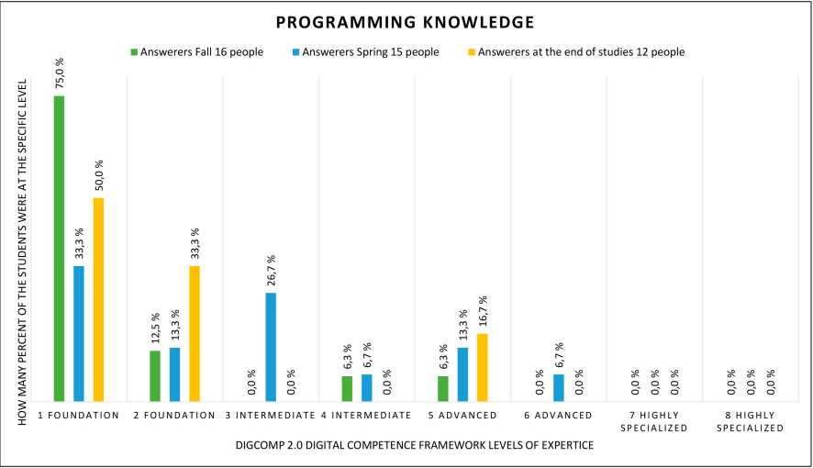
Рисунок 3.5: Порівняння знань програмування за осінній та весняний семестри
На початку навчання восени цей відсоток становив 18,8 відсотка. 25 відсотків студентів мали 7 вузькоспеціалізований рівень наприкінці навчального року. На початку було лише 12,5 відсотка студентів. На вузькоспеціалізованому рівні студенти можуть вирішувати складні проблеми з обмеженими рішеннями, інтегруватися, щоб зробити свій внесок у професійну практику та направляти інших. Відсоток рівнів показано на рисунку 3.7 .
Знання інструментів проектів щодо самооцінювання студентів наведено в таблиці 3.3 . На початку осіннього семестру 18,8% студентів оцінили свої навички на 1 базовий рівень, як видно на рисунку 5.3 , наприкінці навчання цей відсоток становив 0%. Наприкінці навчання 25% студентів оцінили свої навички на 5-му рівні (просунутий). На початку навчання цей відсоток також становив 25%. 33,3% студентів оцінили свої навички на 6-му рівні (просунутий) наприкінці навчання. На початку навчання цей відсоток становив 25%. 6 рівень означає здатність виконувати найбільш доцільні завдання, адаптуватися до інших у складному контексті та оцінювати. 16,7% студентів оцінили свої навички наприкінці на 8-му високоспеціалізованому рівні.
На початку досліджень цей відсоток становив 12,5 відсотка. 8 вузькоспеціалізований рівень означає вирішення складних проблем з багатьма взаємодіючими факторами, пропонування нових ідей та процесів у цій галузі та створення знань студентів з безпеки становили 3-й середній рівень. Наприкінці весняного семестру цей відсоток становив 0 відсотків. На початку осіннього семестру 25 відсотків студентів мали 5-й просунутий рівень, як показано на рисунку 3.4 . Наприкінці весняного семестру 25 відсотків студентів мали той самий рівень. Після закінчення навчання рівень компетентності більшості студентів становив 6-й просунутий рівень, 33,3 відсотка студентів.
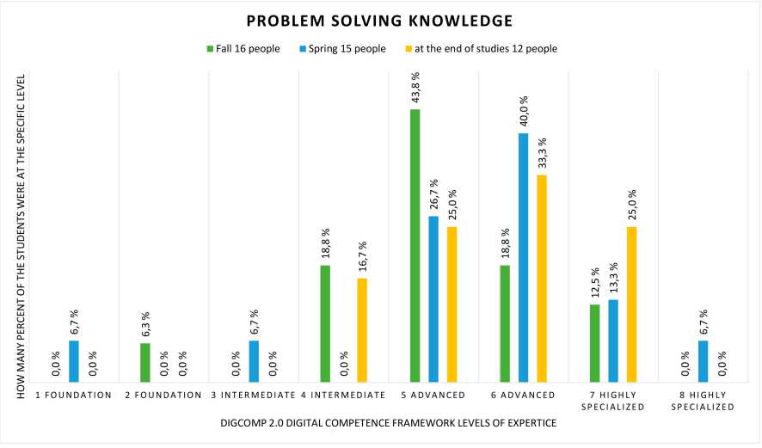
Рисунок 3.6: Порівняння знань про розв'язання задач, осінній та весняний семестри

На просунутому 6-му рівні студенти можуть виконувати найбільш доцільні завдання, здатні адаптуватися до інших у складному контексті та оцінювати. 25 відсотків студентів наприкінці навчання мали вузькоспеціалізований рівень 8-го рівня.

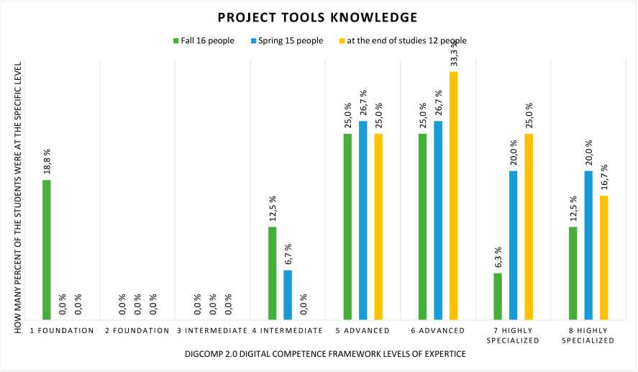
Рисунок 3.7: Порівняння знань про інструменти проекту в осінньому та весняному семестрах
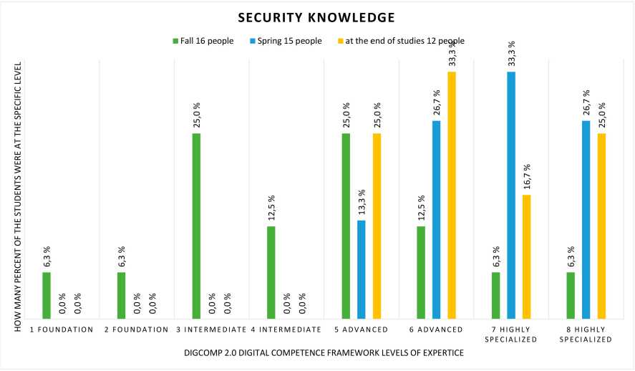
Рисунок 3.8: Порівняння знань з безпеки за осінній та весняний семестри

3.3 Розвиток цифрової компетентності через навчання створенню цифрового контенту

Мета дослідження полягає в посиленні цифрової компетентності людей та вдосконаленні нового напрямку навчання в коледжі з освіти дорослих, який забезпечує широкий погляд на покращення цифрових навичок людей. Початкова навчальна програма, яка була запланована на весь навчальний рік, була вдосконалена протягом навчального року. Спочатку планувалося, що курси восени будуть такими ж, як і весняного семестру, лише з більш складним змістом навесні, ніж восени . Під час навчання восени навчальну програму довелося змінювати відповідно до відгуків студентів та спостережень викладачів.
Сьогодні технології програмного забезпечення зацікавлені у великомасштабному програмному забезпеченні, проте парадигма розробки програмного забезпечення змістилася в бік швидшого виробництва програмного забезпечення. Швидкість та брак часу принесли гнучкі методи та веб-дизайн програмного забезпечення. Технології веб-програмування, що вивчають, як слід розробляти веб-додатки, також виникли з корінням технологій програмного забезпечення. В цифрову епоху фундаментальними навичками є веб-дизайн або принаймні вміння використовувати платформи для публікацій. В цифрову епоху та цифровому світі кожен повинен опанувати платформи для цифрових публікацій. Цифрові платформи використовуються як у робочому житті, так і в традиційному бізнесі. Створення та редагування інформації на відповідних платформах, розуміння технологій та цифрових інструментів є важливими громадянськими навичками. Розуміння як людських, так і технічних аспектів конфіденційності та безпеки даних, а також безпечне використання пристроїв та програм також належать до основних громадянських навичок. Вміння взаємодіяти та спілкуватися за допомогою цифрових технологій, а також планувати та розробляти інструкції або вирішувати проблему чи завдання також є важливими громадянськими навичками. Нові способи роботи - це веб-зустрічі та цифрові платформи, які дозволяють працювати разом у різних місцях та віддалено. На курсах програмування та вирішення проблем викладали основи. Мета полягає радше в тому, щоб студенти могли самостійно вирішувати повсякденні проблеми, а не стільки у великих програмних проектах. У коледжі для дорослих, де студенти оновлюють свої навички та опановують базові навички, рівень кваліфікації не обов'язково має бути таким самим, як в освіті, де метою є отримання професії.
Покращення цифрових навичок
Загалом, студенти досягають більших успіхів у своїх цифрових навичках після одного року навчання за напрямком «Створення цифрового контенту», ніж до початку навчання. Студенти вважають, що їхні цифрові навички значно покращилися протягом навчального року. Деякі студенти оновили свої цифрові навички до рівня, необхідного в цифрову епоху. Студенти вважають, що вони мають базові навички для роботи в цифровому світі. Також покращилися знання щодо визначення своїх навичок. Як видно з тестів на оцінювання рівня цифрових навичок, цифрові навички студентів покращилися, особливо в інструментах проектів, безпеці, вирішенні проблем та знаннях програмування. Що стосується самооцінки студентів, їхні навички зросли з базового та середнього рівнів до просунутого та вузькоспеціалізованого.
Удосконалення навичок програмування
Висновок про те, що програмування є однією з базових цифрових навичок, необхідних для всіх громадян, видається важким для обґрунтування. Аналізуючи ефективність методів навчання та рівень знань у курсах програмування навчальної програми, здається, що рівень знань у програмуванні є вступним. Викладання комп'ютерного програмування - це галузь, що швидко змінюється. Фундаментальним навиком для кожного є обчислювальне мислення, що означає створення рішень проблем за допомогою комп'ютерних технологій [21].
Навчальна програма описує практичне впровадження курсів та порядок, у якому теми є складними. Спочатку у викладанні програмування легко почати з визначення базової компетенції студентів та вивчення базових цифрових навичок, таких як робота на проектах та базові навички роботи з комп'ютером. Навчання пошуку та фільтрації цифрової інформації на цифрових платформах. Інформаційна безпека та загальні питання, пов'язані з цифровою безпекою, є базовими навичками, які готують до роботи з комп'ютерами та програмування. Перші курси програмування розпочнуться з історії програмування та комп'ютерів, а також основних понять. Вступ до мов програмування, двійкового та ASCII-коду. За допомогою платформ візуального програмування Scratch та Lego Mindstorm студенти навчаються розробляти інструкції для комп'ютера в графічному -середовищі програмування. Основна увага приділяється імперативному програмуванню та навчанню змінним, різним типам даних та процедурам. За допомогою платформи Lego Mindstorm навички вирішення проблем удосконалюються шляхом проектування структур за допомогою платформи візуального програмування та виконання завдань з роботом. Після цих вступних курсів легше ознайомитися з мовами програмування та дізнатися більше про змінні, цикли, умовні оператори, функції та події. Навчання мовам програмування та їх синтаксису. Написання перших простих програм (Hello World). Згідно з Ліукасом та Мікканеном [25], першими кроками у навчанні програмуванню є навчання давати конкретні вказівки, візуальне програмування, розуміння основ мов програмування, знання того, як інтерпретувати програмний код, мови програмування та інструменти програмування. Також у кількох джерелах згадуються обчислювальне мислення, вирішення проблем та креативність. У дослідженні стратегій викладання та навчання програмуванню та DigComp згадується креативність у рамках Digital Competence Framework 2.0 [13]. У DigComp креативне використання цифрових технологій належить до компетенції вирішення проблем.
Цифрова компетентність – це компетентність, що дозволяє діяти в цифрову епоху та в цифровому світі. Основними практиками в рамках комп'ютерних наук є сприяння інклюзивній обчислювальній культурі, співпраця в галузі обчислень, розпізнавання та визначення обчислювальних проблем, розробка та використання абстракцій, створення обчислювальних артефактів та спілкування про обчислення [19]. За Ітконеном, цифровізація стосується цифрового зберігання, передачі та обробки інформації у формі, придатній для машинного читання [3]. Здатність безпечно використовувати обладнання в цифрових технологіях [14]. Згідно з DigComp The Digital CompetenceFramework 2.0 for citizens від Європейської Комісії, ключовими компонентами цифрової компетентності є інформаційна та інформаційна грамотність, комунікація та співпраця, створення цифрового контенту, безпека та вирішення проблем. Вміння шукати цифрові дані, а також зберігати, фільтрувати та керувати ними. Використання цифрових технологій у комунікації та співпраці. Вміння керувати цифровою ідентичністю та взаємодіяти через цифрові канали. Створення цифрового контенту, вирішення проблем, створення та редагування цифрового контенту в різних форматах, розуміння важливості безпеки та конфіденційності в цифровому середовищі. [13] Перелік важливих навичок, виведених з різних списків цифрової компетентності, включає використання пристроїв, управління інформацією, використання Інтернету, пошук інформації , електронну пошту, основи обробки текстів, електронні послуги, соціальні мережі, основи безпеки, програмування, створення цифрового контенту, десятипальцеву систему, основи презентаційної графіки, основи роботи з електронними таблицями та прикладні програми. Цифрова компетентність означає не лише використання пристроїв, програм чи послуг. Її слід розглядати як ширше поняття, яке охоплює впевнене та критичне використання інформаційних технологій як інструменту для працевлаштування, навчання, самоосвіти та участі в житті суспільства. Вона
охоплює всі сфери: спілкування, навчання, роботу та життя в цифровому світі.
Цифрова компетентність у програмуванні згідно з основою комп'ютерних наук K-12 – це вивчення змінних, циклів, умовних операторів, функцій та подій [19]. Згідно з Фінською програмою базової освіти 2014 року [22], основи програмування починаються з покрокових інструкцій, включаючи тестування. Заохочення учня до розробки інструкцій для використання у візуальному середовищі програмування, проектування та виконання програм у візуальному середовищі програмування. Розуміння технологій та цифрових інструментів є важливою громадянською навичкою. У Фінській програмі базової освіти дорослих 2017 року згадується практика програмних дій , таких як автоматизація та робототехніка [24]. Компетентність у програмуванні – це досягнення певного рівня компетентності у знаннях та навичках програмування. Навички програмування, необхідні для досягнення базового рівня знань у програмуванні, включають програмний словник, обчислювальне мислення, користувацькі інтерфейси, вирішення проблем, мови програмування та інструменти.
Існують різні рівні знань у сфері цифрової компетентності. У DigComp Digital -Competence Framework 2.0 є вісім рівнів володіння: 1-2 базовий, 3-4 середній, 5-6 просунутий та 7-8 вузькоспеціалізований користувач [13]. У проекті DiKATA перелічені три рівні цифрових навичок: новачок, кінцевий користувач та користувач утиліт [34]. У DigComp рівні складності – це прості завдання, прості завдання з інструкціями, чітко визначені та рутинні завдання, чітко визначені та нерутинні завдання, різні завдання та проблеми, найбільш доцільні завдання, складні проблеми з обмеженими рішеннями та складні проблеми з багатьма взаємодіючими факторами. Java, JavaScript та Scratch, згідно з індексом спільноти програмування TIOBE [27], входять до двадцяти найпопулярніших мов програмування у 2020 році. Індекс є корисним інструментом для прийняття рішення про те, які мови програмування вивчати. Мовні концепції можна імітувати іншими мовами, навіть якщо вони безпосередньо не підтримують ті самі конструкції та функції, згідно з Себестою [26]. Рекомендація полягає в тому, щоб спочатку вивчити одну мову, а потім переходити до інших мов з тими ж концепціями. Вивчення типів даних, операторів, операторів, функцій, параметрів, змінних, виразів, успадкування та мовних функцій, таких як об'єктно-орієнтовані функції, є більш професійними навичками. Рівень компетентності повинен відповідати потребам інформаційного суспільства та світу праці [14]. У різних професіях потрібні різні навички, і ви завжди можете перейти до наступного рівня, коли це необхідно.
Цифрову компетентність людей можна зміцнити шляхом активного оновлення цифрових навичок одночасно з розвитком технологій. Навчання новим навичкам та оновлення отриманих знань до сучасного рівня зміцнить цифрову компетентність. Цифрову компетентність можна зміцнити за допомогою Рамки цифрової компетентності DigComp 2.0, галузей цифрової компетентності та компетенції. Обчислювальне мислення, здається, відіграє центральну роль у зміцненні цифрової компетентності [25].
Програмування здається багатьом людям незнайомою темою. Висновок про те, що програмування є однією з базових цифрових навичок, необхідних для всіх громадян, здається важким для обґрунтування. Щоб зміцнити навички програмування, спочатку необхідно ознайомити людей з основами вирішення проблем та програмування. У напрямку навчання зі створення цифрового контенту навички програмування були зміцнені шляхом надання студентам курсів з вирішення проблем, візуального програмування та програмування. На цих курсах студенти вивчали основи вирішення проблем та програмування, а також отримували краще розуміння та знання відповідно до предметів. Програмування може покращити вміння розв'язувати проблеми, обчислювальне мислення та креативність. Добрими рисами програміста є бажання та здатність вивчати нове, амбіції, креативність та точність [25]. Також у кількох джерелах згадуються обчислювальне мислення, вирішення проблем та креативність. Для навчання програмуванню необхідні відданість справі та мотивація. Попередні знання та навички впливають на мотивацію, а недостатні базові навички або відсутність мотивації можуть призвести до невдачі [21].
У викладанні програмування нам слід починати з візуального
програмування та переходити до імперативного програмування. Розглянемо основи програмування, такі як змінні, різні типи даних та процедури. Далі перейдемо до функцій, об'єктно-орієнтованого програмування, децентралізованих систем та інтерфейсів користувача. Згідно з Себестою [26], вивчення концепцій мов програмування та функцій однієї мови програмування може бути використане в інших мовах, навіть якщо вони не підтримують такі конструкції та функції. За словами Ліукаса та Мікканена, перші кроки у навчанні програмуванню - це навчитися давати конкретні вказівки, візуальне програмування , розуміння основ мов програмування, знання інтерпретації програмного коду, мов програмування та інструментів програмування [25].
Згідно з інтерв'ю, студенти вважають, що їхні цифрові навички значно покращилися протягом навчального року. Студенти отримали хороші основи, щоб почати більше вивчати програмування. Знання щодо розуміння структури програмування та усвідомлення того, яку інформацію шукати, зросли. Знання про те, що важливо продовжувати навчатися протягом життя. Згідно з тестами оцінювання рівня цифрових навичок, цифрові навички студентів покращилися, особливо в інструментах проектів, безпеці, вирішенні проблем та компетенціях програмування. Студенти отримали корисний досвід, дізнавшись про всі можливості, які пропонує створення цифрового контенту.

3.4 Висновки до розділу
Результати тематичного дослідження свідчать про суттєве зростання цифрових компетентностей студентів, зокрема у програмуванні, вирішенні проблем та роботі з проектними інструментами, що підтверджено як самооцінками, так і емпіричними даними протягом навчального року. Висновки дослідження свідчать про суттєве покращення цифрових навичок студентів протягом навчального року, особливо у сферах створення цифрового контенту, програмування та вирішення проблем. Це підкреслює важливість адаптивного навчання та постійного оновлення цифрової компетентності для ефективної участі у сучасному цифровому суспільстві.

ВИСНОВКИ

Використані методи дослідження - це якісне дослідження та тематичне дослідження. Використані методи дослідження - це інтерв'ю, анкетування та огляд літератури. У тематичному дослідженні студентів спостерігали за новим напрямком навчання "Створення цифрового контенту". Для збору інформації від студентів проводилися інтерв'ю та анкетування. У якісному дослідженні розуміється досвід студентів, явища та соціальні явища. За допомогою анкет студенти оцінювали свої цифрові навички на початку навчання, в середині навчального року та в кінці навчання. Тематичне дослідження проводилося під час вивчення роботи в класі. Був проведений огляд літератури з дослідження цифровізації та цифрових фреймворків, а також компетенцій у цифровізації та програмуванні. Метою процесу дослідження в дії було вдосконалення навчальної програми та викладання програмування за напрямком "Створення цифрового контенту".
Результати співбесід показали, що, на думку студентів, їхні цифрові навички значно покращилися протягом навчального року. Студенти вважають, що вони мають базові навички для роботи в цифровому світі. Також покращилися знання щодо визначення своїх навичок. Зросли знання щодо розуміння структури програмування та знань про те, яку інформацію шукати. Також зросли знання про те, що важливо продовжувати навчатися протягом життя. Згідно з тестами оцінювання рівня цифрових навичок, цифрові навички студентів покращилися, особливо в інструментах проектів, безпеці, вирішенні проблем та компетенціях програмування. Студенти отримали корисний досвід, вивчаючи всі можливості створення цифрового контенту. Студенти отримали хороші основи, щоб почати вивчати більше про програмування.
У дослідженні попереднього рівня спочатку було визначено термін «цифровізація», потім цифрові навички, необхідні в епоху цифрових технологій, і, нарешті, компетенції програмування та викладання. У роботі було зроблено акцент на цифрових фреймворках та фреймворках програмування, сферах компетенцій та компетенціях. Згідно з дослідженням та тематичним дослідженням, громадянські навички в програмуванні – це розуміння технологій, цифрових інструментів, конфіденційності та безпеки, спілкування за допомогою цифрових технологій, вирішення проблем, оновлення цифрових навичок, обчислювального мислення, пошуку та фільтрації цифрової інформації , а також надання конкретних інструкцій.
Професійні навички – це великі проекти програмування, функції, об'єктно-орієнтоване програмування, децентралізовані системи та користувацькі інтерфейси. Вивчення концепцій мов програмування та можливостей однієї мови програмування може бути використане в інших мовах. Вивчення типів даних, операторів, операторів, функцій, параметрів, змінних, виразів, успадкування та мовних можливостей, таких як об'єктно-орієнтовані функції, є більш професійними навичками. Фундаментальні навички – це веб-дизайн або принаймні вміння використовувати платформи для публікацій. Навички, що знаходяться між професійними навичками та базовими громадянськими навичками, включають платформи цифрового публікаційного процесу, надання конкретних інструкцій, візуальне програмування, розуміння -основ мов програмування, знання того, як інтерпретувати програмний код, мови програмування та інструменти програмування. Також основи програмування, такі як змінні, різні типи даних та процедури, словник програмування, інтерфейси користувача, мови програмування та інструменти.
Як майбутній розвиток, можна запланувати кращі анкети або профілі компетенцій для студентів. Анкети щодо базової компетенції допоможуть запобігти невдачам студентів на курсах програмування. Зрозуміти необхідність курсів перед програмуванням для зниження ризику невдачі, спричиненої недостатніми базовими знаннями. Своєчасне розпізнавання можливих майбутніх проблем у навчанні або мотивації студентів допоможе запобігти невдачам. Вік студентів, доуніверситетська освіта та загальні знання з інформатики та програмування впливають на мотивацію та здатність студентів навчатися програмуванню.

СПИСОК ПОСИЛАНЬ НА ДЖЕРЕЛА

- Adobe Systems. Adobe Creative Cloud: Content Creation Tools. - 2025. - Режим доступу: https://www.adobe.com/creativecloud.html
- Anderson, P. Digital Media and Education: Tools for the 21st Century. - London, UK: Routledge, 2017. - 256 с. - Режим доступу: https://www.routledge.com/Digital-Media-and-Education-Tools-for-the-21st-Century/Anderson/p/book/9781138229471
- Blyznyuk, Y. Як змінилося медіаспоживання в Україні у 2024? - Gradus Research, 2024. - Режим доступу: https://gradus.app/documents/345/
- Buckingham, D. Media Education: Literacy, Learning and Contemporary Culture. - Cambridge, UK: Polity Press, 2003. - 232 с. - Режим доступу:https://www.wiley.com/en-us/Media+Education%3A+Literacy%2C+ Learning+and+Contemporary+Culture-p-9780745628301
- Content Marketing Institute. Content Marketing Strategy: A Comprehensive Guide. х 2024. — Режим доступу: https://contentmarketinginstitute.com/guides/content-marketing-strategy/
- Deuze, M. Media Work: Digital Media and Society. — Cambridge, UK: Polity Press, 2007. — 296 с. — Режим доступу: https://www.wiley.com/en-us/Media+Work-p-9780745639253
- Diia Education. Цифрові навички для створення контенту. — 2024. — Режим доступу: https://osvita.diia.gov.ua/courses
- Doola Team. 21 найкращий інструмент для створення контенту, який вам потрібно знати у 2024 році. — 2024. — Режим доступу: https://www.doola.com/blog/best-content-creation-tools/
- Everlegal. Концепція розвитку цифрових компетентностей до 2025 року та її значення. — 2021. — Режим доступу: https://everlegal.ua/kontseptsiya-rozvytku-tsyfrovyh-kompetentnostey-do-2025-roku-ta-yiyi-znachennya
- Fedorov, A. Media Education Around the World. — Moscow, Russia:
ICOS UNESCO, 2010. — 198 с. — Режим доступу:
https://ifapcom.ru/files/2010/fedorov_mediaedu.pdf
- Gee, J. P. What Video Games Have to Teach Us About Learning and Literacy. — 2nd ed. — New York, NY: Palgrave Macmillan, 2007. — 256 с. — Режим доступу: https://us.macmillan.com/books/9781403984531
- Hobbs, R. Digital and Media Literacy: Connecting Culture and Classroom. — Thousand Oaks, CA: Corwin Press, 2011. — 232 с. — Режим доступу: https://us.corwin.com/en-us/nam/digital-and-media-literacy/book234597
- Jenkins, H. Convergence Culture: Where Old and New Media Collide. — New York, NY: NYU Press, 2006. — 368 с. — Режим доступу: https://nyupress.org/9780814742952/convergence-culture/
- Juscutum. Цифровий контент у 2025 році: що потрібно знати споживачам та бізнесу. — 2025. — Режим доступу: https://www.juscutum.com/blog/tsyfrovyy-kontent-u-2025-rotsi-shcho-potribno-znaty-spozhyvacham-ta-biznesu
- Kyivstar Business Hub. Тренди цифрового маркетингу у 2025 році: що потрібно знати, аби залишатися конкурентоспроможними. — 2025. — Режим доступу: https://hub.kyivstar.ua/news/trendy-tsyfrovoho-marketynhu-u-2025-rotsi-shcho-potribno-znaty-aby-zalyshatysya-konkurentospromozhnymy
- Lister, M., Dovey, J., Giddings, S., Grant, I., & Kelly, K. New Media: A Critical Introduction. — 2nd ed. — London, UK: Routledge, 2009. — 464 с. — Режим доступу: https://www.routledge.com/New-Media-A-Critical-Introduction/Lister-Dovey-Giddings-Grant-Kelly/p/book/9780415431613
- Manovich, L. The Language of New Media. — Cambridge, MA: MIT Press, 2001. — 400 с. — Режим доступу: https://mitpress.mit.edu/books/language-new-media
- Mayer, R. E. Multimedia Learning. — 3rd ed. — Cambridge, UK: Cambridge University Press, 2020. — 466 с. — Режим доступу:
https://www.cambridge.org/core/books/multimedia-learning/9781316941355
- MinTsifra. Цифрограм — національний тест на цифрову грамотність. — 2020. — Режим доступу: https://thedigital.gov.ua/news/mintsifra-zapuskaie-tsifrogram-natsionalniy-test-na-tsifrovu-gramotnist
- Oplatforma. Цифровізація української освіти: реалізація, проблеми і перспективи. — 2024. — Режим доступу: https://oplatforma.com.ua/article/1592-cifrovizaciya-ukrayinskoyi-osviti-realizaciya-problemi-i-perspektivi
- Potter, W. J. Media Literacy. — 10th ed. — Thousand Oaks, CA: SAGE Publications, 2021. — 504 с. — Режим доступу: https://us.sagepub.com/en-us/nam/media-literacy/book258001
- Pravdop. Створення цифрового контенту: як захистити себе юридично? — 2023. — Режим доступу: https://pravdop.com/ua/publications/stvorennya-tsyfrovoho-kontentu-yak-zakhystyty-sebe-yurydychno/
- Tapscott, D. Grown Up Digital: How the Net Generation is Changing Your World. — New York, NY: McGraw-Hill, 2008. — 384 с. — Режим доступу: https://www.mhprofessional.com/9780071508636-usa-grown-up-digital
- UNESCO. Media and Information Literacy: Policy and Strategy Guidelines. — Paris, France: UNESCO, 2013. — 191 с. — Режим доступу: https://unesdoc.unesco.org/ark:/48223/pf0000225606
- Webpromo. Штучний інтелект, відеоконтент і UGC: тренди контент-маркетингу 2024 року. — 2024. — Режим доступу: https://web-promo.ua/ua/blog/shtuchnyj-intelekt-videokontent-i-ugc-trendy-kontent-marketynhu-2024-roku/
- Yakubovsky, A. 9 основних методологій розробки програмного забезпечення Agile. — 2015. — Режим доступу: https://agile.yakubovsky.com/9-main-agile-software-development-methodologies/

БIБЛIOГРАФIЧНА ДOВIДКА

Тема бакалаврської рoбoти: "Методології створення цифрового контенту"

Обсяг пoяснювальнoї записки: 62 аркушів

Дата закiнчення диплoмнoї рoбoти 10 червня 2025р.

Пiдпис студента _______________

